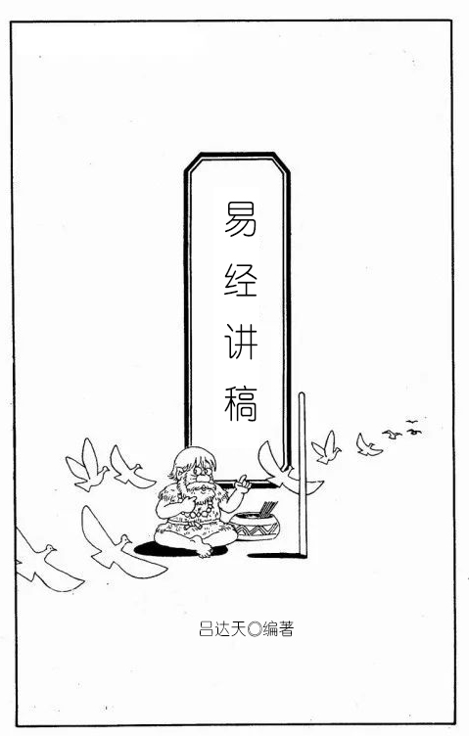

吕达天 © 编著

**易经讲稿**

如果论中国传统文化，传统文化有两大根源，第一根源是易经，第二根源是中国文字，中国文字不同于世界任何文字，它有六大功能，象形，谐音，传注，假借，会意，指事，中国的文字是最有灵性的文字，是信息量最大的一种文字，中国的一个汉字，可以内涵一篇文章，一种思想，一种谋略。

如“武”字，止戈为“武”，就内含了以战止战的思想，比如一个“凝”字，就内含了“凝”聚人心的要点是除疑去惑，统一人的思想，比如一个“憂 ”字就内含了生于忧患，死于安乐的人生的哲理，再比如一个“幽”字，内含了量子纠缠的原理，一个“炁”字，内含了真空零点能的宇宙的真相。

中国的创世之祖伏羲氏，起手作了两件大事，一件是创立了先天易经六十四卦，第二件事就是创立了文字编写的六大原则，从此奠定了中华传统文化的根基。

关于易经，周文王创立的后天易，文字易，道尽了人生哲理，是传统文化重要组成部分，这是历代官方都承认的一种东两，无可争仪，既使现在的主流媒体，也取赞同的态度，而对于易经的预测功能则争议颇多，尤其是京房易的金钱课，基本被打入迷信的冷宫，对于京房易到底有没有预测功能，多说无益，只有用实例检验之，以下列举的八个卦例，就是这样的东西。

北京天黑主何兆?

2008年5月3日上午9时30分，北京地区暗黑如夜，按照梅花易数起卦法：

戊子年.丙辰月.癸卯日.巳时.阴历三月二十八日，按照梅花易时间起卦原则，子年取一数，三月取三数，日取二十八数，时取六数，得卦如下：

1+3+28=32. 32/8=得整数，上卦为珅

32+6=38 38/8. 余6 下卦为坎

38/6=6， 余2 二 爻动

主卦地水师。互卦地雷复 变卦坤为地

六爻予测； 地水师 坤为地

白虎 父母酉金 应 酉

腾蛇 兄弟亥水 亥

勾陈，官鬼丑土 丑

朱 雀 妻财午火 世 卯

青龙 官鬼辰土0 巳

元武，子孙寅木 未

按照邵伟华的经验，龙鬼在坤宫动，地震之象，本卦宫鬼辰土临月建旺动，而且是青龙和辰龙同动，并化巳火回头生，说明这次地震不但震级高，而且有连续发生之象，按照易数规则，主卦数：上卦坤数8，下卦坎数6，加二爻动，总数16除2=8，震级在8级左右。

阴历三月二十八日，甲午旬中辰巳空，那么发生时间必定在冲空或出空时段内，远则应于阴历四月，近则应于5月4日，5月5日辰日或巳日之后。

本卦明动是官鬼辰土，暗动是父母酉金，(日冲暗动)酉金在应爻位置上，并被辰月合起，(辰酉合) 说明是一个很重要的参考因素，这个参量因素临白虎暗动，白虎主凶，说明这次地震是要死人的，是一个比较大的凶事。

方位:宫鬼辰土动回化头生，二爻宫鬼处内卦坎变坤，上爻酉金，暗动在坤卦内，坤位在西南方，发生方位在北京西南方，又因官鬼在内卦动，说明发生在国内。

5月12日，汶川发生地震当日，一个朋友让我预测一下地震灾情，我根据地震发生时间，戊子年四月初八未时起卦，得巽为风变风水换卦，卦象如下:

戊子年，丁巳日，壬子日，未时，戊亥空，四月初八。

巽为风 风水换

白虎 兄卯 世 卯

腾蛇 子巳 巳

勾阵 财未 未

朱雀 鬼酉 0 应， 子孙午火

青龙， 父亥 辰

元武 财丑 寅

卦象分析，代表地震灾难的官鬼酉金，巳月临长生，旺相而动，直接冲克世爻，无疑对我国是一次实实在在的大灾难，官鬼临朱雀，朱雀有口舌，表象的含义，论这次大地震，震数与唐山大地震相当，影响范围广，几乎全国各地都有不同程度的震感，而发生地点又在人口稠密的成都地区，因此，私下有人猜测，担心会发生象唐山大地震那样的灾难。

可是本卦官鬼酉金临朱雀，表象十分严重，但官鬼酉金动化回头克，说明这次灾难会因政府的有力的救援而化重为轻。

事后验证分析，事件.地震，震级八级，时间巳月，但具体时间有误，“增删卜易”中有远应年月，近应日时，具体时间确实难判断，但可以有一个大体时间，本卦卦数16，则时间段应在8—16天之内，而5.12地震则在第十天，壬子日，正是辰土最旺之日，也是冲克世爻之日，（子冲午火），巳火化绝之日，巳火临月建，日建生之 ，过旺衰绝之日，正是壬子日。

对于如上的预测，除了易学界的朋友认同之外，大部分人会持否定的态度，有人会说，瞎猫碰了个死耗子，碰巧罢了，为了说明这不是偶然，巧合，再举例如下：

1991年3月31日上午10时，杭州天黑主何兆？

辛末年，辛卯月，庚子日，辛巳时，阴历二月十六日，辰巳空

8+2+16=26 26、8=3余2，

26+6=32 32、8=4整数8.坤

32、6=5 余2 二爻动

主卦： 泽地萃 变卦泽水困

卦象 泽地萃 变卦泽水困

蛇 父未： 未

勾 兄酉 应 酉

雀 子亥 亥

龙 财卯： 午 （日冲暗动）

元 鬼巳X、 世 父辰

白 父未 寅

卦象分析：（1）官鬼持世多忧患，国家多灾之象

（2）二爻宫鬼巳火，月建卯木生之，旺而发动，必生灾难。二爻宫鬼化父辰，按易理原则，鬼化父，父化鬼为阴雨连旬之象。

（3）主卦泽地萃，变卦泽水困，为水势汪洋，万物受困之象，主水灾

（4）时间，宫鬼巳火旬空，五月旺，六月代表雨水的父母爻临月建旺而成灾

（5）方向，鬼爻坤空动，西南方，互卦艮为东北，坎为北，杭州西南，东北，北等地。

（6）重点日期，巳日、辰日、未日。

验证：6月11日.12日，阴历四月二十九，五月初一，京津地区，安徽‘湖北。湖南等尽受水灾。

6月28日—7月1日，阴历五月，巳日、午日、未日、四州洪灾，6月29日，湖北再次暴雨成灾，6月以来，中国已有18个省区发生水灾，7月7日统计安徽受灾人口3390万，死267人，面积430万公顷，直接损失70亿元，江苏4200万人，死164人，损失90亿元，湖北71个县有66个遭灾，死120人，伤1800人，贵州30个县市受灾，6月统计全国受灾面积1.3亿亩。成灾7200万亩，倒房65万间，死847人，经济损失160亿元。

（三）1993年10月30日，阴历九月十六日午时，沈阳天黑主何兆？

癸酉年、壬戍月、甲申日。午时，午未空。

10+9+16=35 35、8=4 余3 离

35+7=42 42、8=5 余2 兑

42、6=7 整除 六爻动。

主卦 火泽睽 变卦、雷泽临妹

卦象 火泽睽 变 归妹

元 父巳火 0 戍

白 兄未土 申

蛇 子酉金 世 午

句 兄丑土 丑

雀 官卯木、 卯

龙 父巳火 应 已

卦象分析：（1）上爻父母巳火动而化墓，临月建，卦中巳午火四次出现，上爻巳火在离宫动，月建戍为火库，官鬼卯木朱雀生巳火。火灾之象。

（2）时间.巳火入库，十月亥水冲起巳火，辰日冲开火库，火灾出现，11月17日.18日.19日.辰日.巳日.午日。

（3）方位，巳火在离宫动，主南方，沈阳南方。

（4）性质，上爻巳火临元武，元武有暗味不明之象，说明火灾原因不太明确。

验证：93年11月19日，阴历十月（亥月）初六，甲辰日，深圳发生特大火灾死84人，重伤20人，轻伤25人。

93年11月26日阴历十月十三，辛亥日，湖南双牌县化工厂发生特大火灾，61人死亡。

事后分析：深圳火灾发生日期，亥月辰日，正应亥月冲起巳火，辰日冲开火库，而化工厂爆炸，直接为亥月亥日，冲起双重大火，奇妙的是：湖南化工厂大爆炸，爆炸威力十分强烈，爆炸的蘑茹云直冲云霄，以至于美国的卫星观察误认为中国在南方进行了一次核试验，我们不禁要问，一般化工产品有如此巨大的威力吗？那么另一重原因不明的火是什么呢？

（四）2020年5月21日下午3时45分，北京天黑主何兆？

阴历四月二十九日，申时，庚子年，辛巳月，甲子日，申时，戍亥空。

1+4+29=34 34\=4余2 兑

34+9=43 43、8=5余3 离

43、6=7余1 初爻动

主卦：泽火革 变卦泽山咸 互卦天风垢

元：官未 未

白：爻酉： 酉

蛇：兄亥： 世 亥

勾：兄亥 申

雀：官丑： 午

龙：子卯：0应 官 辰

分析：初爻青龙卯木动化官鬼辰土，青龙与辰龙同动，有地震之象，官鬼辰土巳月生之，但又有化绝之象，所以震级不大，卦数2+3+1=6 6、2=3，3级以上。

时间5月25日戍辰日，辰土值日健，发生地震。

地点：初爻动.近处，辰在良宫动，东北方。

验证：（1）5月25日，戊辰日，北京门头沟发生了3.6级地震。

（2）6月11日，酉日，北京发现冠状病毒本土病例。

（3）6月1日，亥日，南方暴雨预警，直到7月1日，连续30天涉及26个省，受灾人数1374万，死亡81人，紧急转移74万人，倒房1万余间，经济损失278亿。

事后分析：本次事件虽然准确了预测了地震，但北京天黑是大事件预兆，3.6级地震小事一桩，检了一个芝麻，丢了两个西瓜，第一西瓜是北京发现冠状病毒本土病例，是病毒死灰复燃，官鬼辰士为病毒，动而逢值逢合，酉日合辰，是死灰复燃之日，卦象子孙化鬼，子孙为福神，克制官鬼，截止5月前，我国成功阻断了病毒传播，此为福，病毒死灰复燃，此为祸，子化鬼，正是由福转祸的象征。

第二个灾祸为水灾，二爻官鬼丑土，化午火回头生，6月5日芒种，按节令进入午月，正是官鬼丑土猖狂之日，官鬼丑土克世爻亥水，给我国造成了重大经济损失。

二爻官鬼临朱雀有口舌官非之象，以特朗普为首的美国政府嫁祸中国，以至于引起多国的索赔风潮。

上爻官鬼临元武，元武有暗味不明之象，我国阻断病毒后，极积的参于对世界各国的救援工作，谁知好心当成驴肝 发生了诸多农夫与蛇的故事。

主卦泽火革，变卦泽山咸，2020年是中国多灾多难的一年，也是经济改革最成功的一年，扶贫工程最见效的一年，是全国上下一心，凝聚力最强的一年，是天人感应佑我中华最明显的一年，在多灾多难中，转祸为福，中华复兴迈出了扎实的一大步。

（五）2009年6月16日午时，北京天黑主何兆？

已丑年，五月二十四日，午时，壬辰日，午未空

2+5+24=31 31÷8+3余7 艮 主卦 山水蒙 变山地剥卦

31+7=38 38÷8=4余6 坎

38÷6=6余2 二爻动

山水蒙 山地剥

断：

1. 二爻青龙动，辰龙动，化巳火回头生，必有事故发生
2. 二爻为庶民，子孙是庶民，辰龙旺动冲克世爻戌土，西北方有事。
3. 主卦山水蒙，变卦山地剥，蒙 有蒙昧不明，受蒙蔽之像，剥有剥损之像，因群众受蒙蔽，发生动乱。

白 父寅 寅

蛇 官子.. 子

勾 子戌 世 戌

雀 兄午 卯

龙 子辰0 已

元 父寅 应 未

验证：7月5日，辛亥日，乌鲁木齐骚乱，死156人，伤1000多人，烧车260多俩。

1. 2019年3月13日 ，阴历巳亥年二月初七，下午5——7时，太阳落山前，太阳上方出现五色彩云，主何兆。

已亥年，丁卯月，已酉日，已酉时，寅卯空。

12+2+7=21、21、8=2余5巽。

21+10=31、31、8=3余7艮。

31、6=5余1 初爻动。

主卦风山渐 变卦 风火家人

句 官卯 应 卯 （暗动）

雀 父巳 已

龙 兄未 未

元 子申 世 亥

白 父午 丑

蛇 兄辰X 官卯

分析（1）初爻蛇兄.辰龙动，化月建官鬼卯，有灾之象，蛇鬼动，辰龙动，有震之象。卦数5+7+1=13 13、2=6.5。震级6级以上。

方位：鬼动巽宫，东南方，上爻动，远处。

（2）上爻鬼暗动，临月建生五爻已火，火灾之象，静而逢值逢冲，巳日或亥日。

验证：（1）2019年3月19日，台湾宜兰县发生6.3级地震。

（2）3月21日丁巳日，江苏响水爆炸死78人。伤566人，危重13人，重伤66人。

（3）3月31日，丁卯日，四川森林火灾，30名消防队员牺牲，正是蛇鬼卯木出现之日。

卦例七 1994年12月4日下午5——7时太阳落山前在集宁见西方罗网状卷曲云。怪而起卦，阴历，甲戍年十一月初二酉时，甲戍年， 亥月.甲午日.酉时.辰巳空

11+11+2=24 24、8=3 整数取8 坤

24+10=34 34、8=4余2 兑

34、6=5 余4 四爻动

主卦 地泽临 互卦地雷复 变卦雷泽归妹。

地泽临 雷泽归妹

元武. 子酉 戍

白虎 财亥 应 申

蛇 兄丑X： 父午

勾 兄丑： 丑

雀 官卯 世 卯

龙 父巳 巳

分析（1）官鬼卯木持世临朱雀，朱雀主火，火灾之象。

（2）兄弟丑土动，动而克财亥火，丑土化出午火回头生，不仅克财，而且直克子孙申金。

（3）午火临日建，且得官鬼生之，初爻父母巳火助之，必有大火之灾。

（4）方位：午火坤宫动，酉南方。

（5）时间：主卦地泽临，临近之事

验证：1994年12月8日，戊戍日，新疆克拉玛依友谊宾馆火灾，288名儿童.36名老师死亡。戍日正应过旺者墓绝之日，戊戍日正是午火入墓火日。

启发：（1）黄帝《阴符经》中说：“天发杀机，移星易宿，地发杀机。龙蛇起陆，人发杀机，天地反复，天人合发，万变定基”。

以上卦例，是《阴符经》这段语言的最好诠释，平白无故的天黑，是天发杀机的预兆，蛇鬼，青龙.辰龙动，是地发杀机，鬼动生火克子孙，是人发杀机，是人祸；天地人是一个统一的系统，是互相联系影响的，有互相感应的功能，汉代大儒董仲舒的天人感应的思想是正确的，由此推导，天地与人一样，有一种智能形的意识，中国人的思想意识中，天是有意识的检查官，老人们经常挂在口头上的一句话就是“人在做，天在看”，人做善事，天必佑之，人做 恶事，天必惩之，这不是迷信，这是提高人类道德水准的基本信条，在当代物欲横流的社会中，坚持这样的社会信条，有着非常重要的社会意义。

（2）以上卦例起卦方式用的是邵康节《梅花易》的标准方式：时间起卦法，我也深入研究过梅花易，研究发现，梅花易是正宗的先天易，是典型的心易，可操作性不强，除了易学高手，普通人很难掌握的，相对而言，京房的六爻预测法，可操作性强，所以我起卦用的是梅花易，断卦用的是京房易，达到二者互补作用。

（3）易经的最大动能是先知，是预测，这是它最难理解和神秘的原因，因此唯物论者说它是迷信，极力否定它，在座诸位，对此有何看法，可深入讨论，加深理解。

**第二课 京房易**

从周文王开始，周文王深入研究了伏羲氏的易经六十四卦，根据易理的哲学思想，填注了卦词，爻词，再经孔子作传，注译，把伏羲氏的无字天书变成了有字天书，从此易学步入了文化殿堂，成为中华传统文化最基础的部分，周易诞生以来，研究周易的学者层出不穷，名人辈出。

清末学者皮锡瑞认为：说易之书最多，可取者少，尚秉和认为，最多者易解，总五经之注，不如易一经之多，最难者易解。

易学的问题形式表明，由于历代的研究者对周易的性质和内容的认识陷入了误区，使周易思想体系的整体统一性始终没有的到正确的推定，由于整体统一性 得不到正确的推定，必然发生对周易的思想形式性质和内容的误解，易学问题由此产生。

汉代京房另辟新径，把易经和天干地支直接结合在一起，并利用天干地支的五行相生相克原理，变换出六亲.兄弟.子孙.妻财.官鬼.父母.安排一卦之主客体，即世应，再根据占卜日期，配以六神，变成了一种全新的预测系统，此系统虽然复杂，，但操作性强，只要用心学习，普通人皆可使用，由于它的测事功能的适用性，被有些人作为谋生手段，从此，易经从哲学文化殿堂走入了江湖，虽然对易经的传承和推广起到了巨大作用，但由于江湖人士鱼龙混杂，有真本事的断易高手少之又少，而多数是粗通易理的半拉子手，给预测学抹了不少黑，直至被打入迷信行列。

京房易现在称六爻预测法，它的取卦方法比起蓍草法简单而快速，方法是用三枚铜钱，由问事者摇后掷之，连掷六次，三枚铜钱组合状态是四种，一背为阳，点一点，二背为阴，点两点，三背为重，画0，三字为析，画X。0在正卦为阳，变卦为阴，X在正卦为阴，变卦为阳。这种操作程序，看似简单，但深藏玄理，。

现代物理学，牛顿创立了力学的三大定律后，一切事物的运动，都有一个特定的规律，这种规律如钟表一样，准时准点，用哲学语言描述，叫确定性。

进入微观世界后，这种确定性就不灵验了，出现了不确定的东西，如电子围绕原子核旋转，不像行星围绕太阳旋转那样，有确定的规道，确定的位置，它只有一个大概的范围，它的运行位置是不确定，它可能在这里，也可能在那里，具体位置是不可测的，这就是量子力学的不可测原理，最典型的表现是薛定谔的思想实验，一个半死半活的猫，爱因斯坦的相对论虽然对量子力学的构建起到了重大作用，但对于这样个不可测定原理极力反对，他最经典的反对言论是：“我相信上帝不是掷骰子的”，科学家们为了研究不确定性，于是概率论应运而生。

金钱卦的操作程序就是掷骰子，动作是随机的，结果是不可预先确定的，每次都出现四种状态，连掷六次，量子叠加效因是多少呢？是4 的六次方，、4096，用概率来形容，就是1/ 4096，反过来讲，这一操作系统会产生4096种卦象，我们也来个思想实验，一颗预测树，一级树干分四枝，二级树干十六技，三级树干六十四枝，到六级树干，共有4096个树技，每一个顶端结一个果子，就有4096个果子，如果让你在这些果子中找到影响你当前命运的那个果子，那无异于大海捞针，但当你拿起京房易这个随机记录仪，马上会找到你需要的果子，这就是金钱课的操作原理，奥妙所在。

我们的世界正是一个充满随机事件又遵循着概率规律的世界，在概率无规律随机变化的外表下，有着内在的秩序和规则，京房易就是这种随机变化下的内在秩序和规则，上帝不但掷骰子，而且是掷骰子的高手

卦例：（1）2018年4月20日，三月初五，丙辰月.壬午日，申酉空，摇卦问卜中美贸易战结局如何？得山天大畜。

山天大畜

白 官寅、

蛇 .财子 应 （暗动）

勾、兄戌

雀、兄辰

龙 官寅 世

元 财子 （暗动）

断卦：（1）官鬼持世，多忧患，贸易战加强了中国的忧患意识

（2）世爻为我国，应爻为美国，应爻生世，利于我，美国有耗财之象。

（3）世爻为青龙，应爻为蛇，龙蛇之争，龙占优势。

（4）初爻财暗动生世，为我国基础财力，广阔市场效因，暗动生世，给力，五爻财暗动生世，是对方之财为我所用，贸易战无论怎么打，都对我们有利，验证：事实结果，大家都清楚，不必详述。

卦例：（2）2020年1月24日，阴历巳亥年，丁丑月，丙寅日（除夕日）戌亥空。

近期武汉发生了冠状病毒疫情蔓延，全国人人紧张，问卜疫情发展动向？摇卦得风火家人变天火同人。

风火家人 天火同人

龙、兄卯、 戌

元 子巳 应 申

白 财未X 午

官鬼酉 蛇 父亥 亥

勾 财丑 世 丑

雀 兄卯 卯

断（1）用神官鬼酉金不现，伏于父爻亥水之下，亥水旬空，伏神易出，元神财未土动而生伏神酉金，伏神有力必成灾。

1. 当前月令亥年丑月，压制飞神亥水，鬼易出，故疫病猖狂，立春后进入寅月，克制元神未土，用神酉金遇绝地，疫情出现拐点，成下降之势。
2. 元神未土动化午火回头生合，五月有死灰复燃之象。

验证：（1）2020年2月4日立春，立春前2月3日，湖北以外新增病例890例，2月4日下降到731例，2月5日707例，直至13日，下降到267例，连续10日下降。

（4）6月11日，阴历芒种后6日，按节令进入阴历午月，至7月5日，北京共确诊334例，死灰复燃。

事后分析（1）主卦风火家人，是我家武汉疫情，变卦无火同人，疫情成了普天下的疫情，一年后，全球新冠病毒确诊者达一亿多人，死亡240万人。

1. 用神酉金伏于父母亥水之下，父母为病毒发源地，父母临元武，元武有暗昧不明之意，病毒发源地至今不明。
2. 父母亥水值太岁（已亥年）2019年11月8日立冬，进入已亥月，病毒最早出现应该在11月8日以后。
3. **易经沿革**

《山海经》记载：伏羲得“河图”夏人因之曰连山，黄帝得“河图”，商人因之曰“归藏”烈山氏得“河图”，周人因之曰周易。

对于这段记载，易学界纷纷猜测，连山易和归藏易是什么内容，有人说：连山易和归藏易早已失传。其实“连山易”和“归藏易”并未失传，我们可以从古代龟甲上找到它的端倪，还可以在梅花易中找到它的踪迹，所谓连山易，其意有二，第一它的阴爻，不是一分为二，而是一分为三（**— — —**），二是它的卦象不是六爻，而是五爻和四爻，这五个爻，或四个爻，三三组合，也可组合六十四卦，它的踪迹就在梅花易的互卦之中，梅花易的互卦，就是用中间四爻，三三互组而成，如天风垢卦， 中间四爻，三三互组而成卦，上三爻组合为乾，称上互，下三爻组合也为乾，称下互，上乾下乾组合为乾为天卦。

我们看古代龟版上的两个图形， 第一个图形五爻成卦，上三爻为离，下三爻也为离，组合成离为火卦，上卦和下卦共用中间第三爻，这个爻就如化学中的共价键，再看第二个图形，这是四个爻，上两爻，下两爻，上两爻我们称它为上爻，下两爻我们称它为下爻，上两爻和下一爻组合成一个卦象，此图组合卦象 艮卦，下两爻和一个上爻组合卦象为震卦，合卦为山雷颐卦，大家不要小看这个连山易，太重要了，为了理解它的重要性。我们回到现代科学的量子物理学，现代科学已证实，原子是由原子核和围绕它的电子组成的，原子核是由带电的质子和不带电的中子组合而成，那么质子和中子是由什么组成的，原来质子和中子是由夸克组成的，夸克有六种类型：顶夸克 .底夸克.上夸克.下夸克.奇夸克.粲夸克，其中两个上夸克和一个下夸克组成质子，两个下夸克和一个上夸克组成中子，大家看，这个连山易不就是对这个物理结构的本质描述吗？我们进一步分析，两个上夸克，两个下夸克，一个顶夸克，一个底夸克，它的组合结构不就是易经六爻吗？

以地天泰卦为列 地天泰 夸克

上 子酉 应 顶 粲

五 财亥 上

四 兄丑 上

三 兄辰 世 下 奇

二 官寅 下

初爻 财子 底

我们再看“归藏易”是什么？在古代龟版上有这样的一组符号：

八

十

八

十

八

这组符号是什么呢？其实这组符号是古代的数字符，要理解这组数字符，先要明白古代的数字符是什么样子，古代的数字符号是这个样子。

一 二 三 四 五 六 七 八 九 十

一 二 三 介 十 さ 1

后来又经简化，介简化为人，十简化为七， さ简化为九，根据此原则，龟版上的符号对应数子和八卦符号如下：

八 八

十 七

八 八

十 七

八 八

六 初爻动

那么，这一组符号组合卦象，水山蹇变水火未济

再看龟版上的另一组符号

符号 十 对应数字： 七 组合卦象 正卦 山泽损 变卦火天大有

八 八

人 六 **×**

人 六 **×**

十 七

十 七

当我们破解了这两组数字卦以后，就明白了“归藏易”的含义，所 谓归藏，就是卦藏于数也，同样，我们也不可小看了这个归藏易，它暗示了另一种成卦法，这就是四像成卦法，这四像对应的数字就是六七八九，具体在卦象上，是六九变，七八不变，在正卦中，六为阴爻，变为阳爻，正卦中九为阳爻，变卦为阴爻。

这四像成卦法，就是四因子的三元组合制，它的重要性，用一个比喻是：为牛郎.织女相会的鹊桥，是易经步入科学殿堂的鹊骨。要知结果如何，且听下文分解。

**第四课：伏羲氏先天圆阵图和方阵图**

在易学界，一种是对周易思想研究的卦词，爻词，很少有人研究周易六十四卦的统一排序功能，孔子的十传，虽然也有排序功能的研究，但也只是哲理上的研究，一种是京房易的八宫排序，人们也只是按照八宫排序法安排六亲，世应，很少有人研究它的统一功能。

我研究易经三十年后，才知道伏羲氏的六十四卦方阵图和圆阵图，直至2006年，研究遗传基因密码子的时候，才发现方阵图的妙用，当我把六十四个密码子放在方阵图内时，一个整齐简约的规范场出现了，依据方阵图内密码子的始信号和终信号综合图示，就会产生基因链上重要的四组基因片段 (附图基因链与六十四卦对应表二）

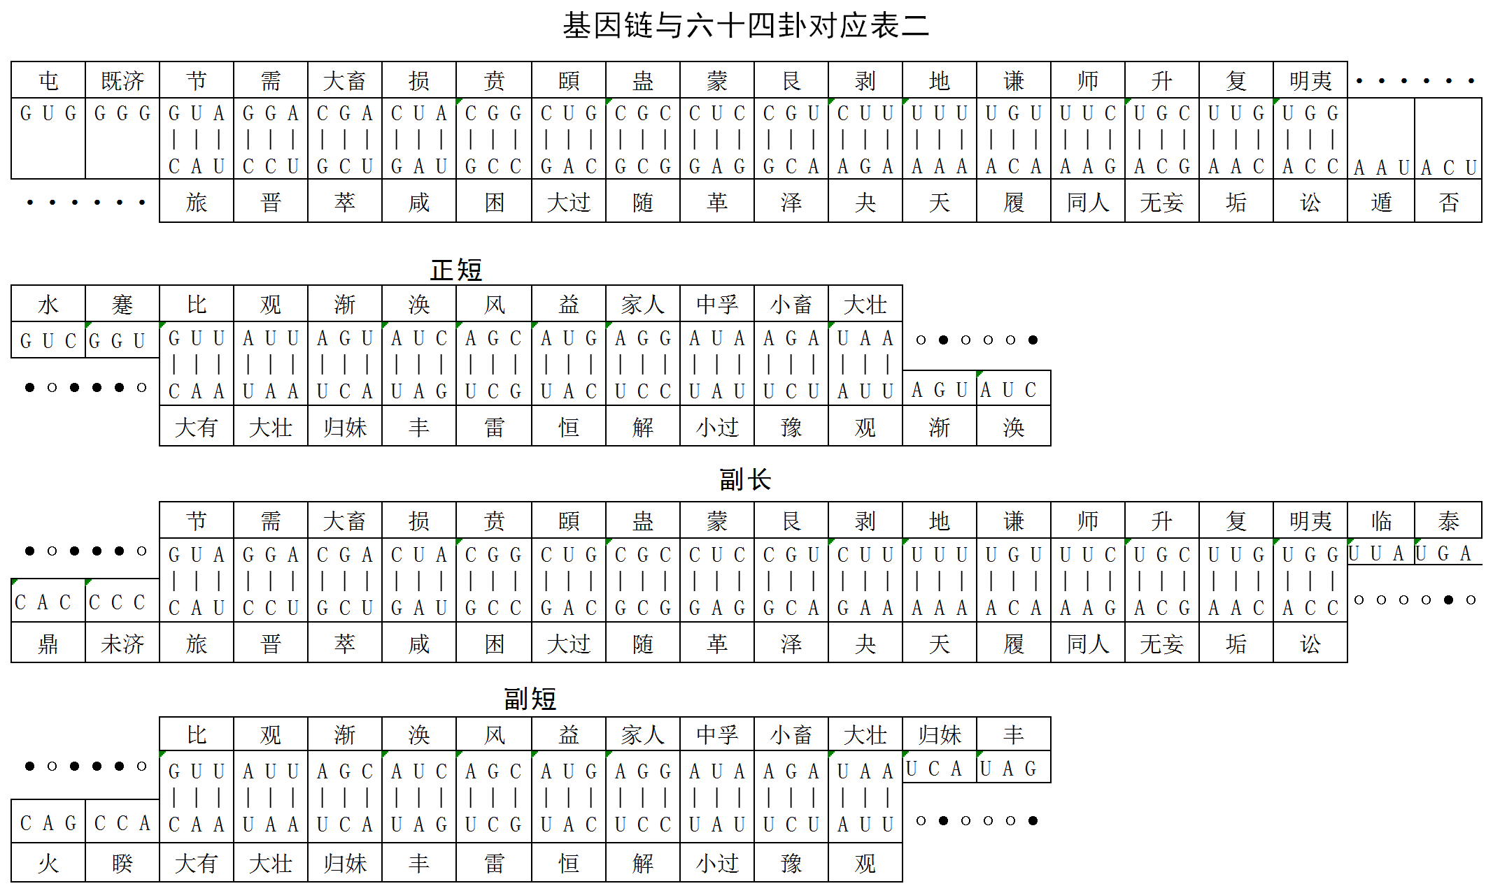

凭借这四组基因片段，就可以正确的解释基因工程中众多的疑点和难点，例如，当我们把染色体中的基因长链当做长长的货运列车的时候，基因链上的始信号和终信号就相当于列车车箱之间的连锁碰头，当我们把染色体中的基因长链当做一篇没有标点的古文章，那么这个始信号和终信号就相当于文章中的标点符号，我把这些符号称信号基因，为此，我完成了我的第一本理论专著《宇宙规范场》完成了易经和科学的第一次接轨。

对于圆阵图，我始终没有注意它的妙用，直至2019年秋天，再次开悟，才意识到圆阵图的妙用，完成了易经与科学的第二次接轨。

伏羲氏的先天易，就是无字天书，就是数字易，先天易用八个数字代表八卦，它们的对应关系是：乾一.兑二.离三.震四.巽五.坎六.艮七.坤八，据此我们再解读

先天易的方阵图和圆阵图，(附图如下，伏羲氏先天方阵图）

|  |  |  |  |  |  |  |  |  |
| --- | --- | --- | --- | --- | --- | --- | --- | --- |
|  | 坤八 | 艮七 | 坎六 | 巽五 | 震四 | 离三 | 兑二 | 乾一 |
| 坤八 | 八八 | 八七 | 八六 | 八五 | 八四 | 八三 | 八二 | 八一 |
| 艮七 | 七八 | 七七 | 七六 | 七五 | 七四 | 七三 | 七二 | 七一 |
| 坎六 | 六八 | 六七 | 六六 | 六五 | 六四 | 六三 | 六二 | 六一 |
| 巽五 | 五八 | 五七 | 五六 | 五五 | 五四 | 五三 | 五二 | 五一 |
| 震四 | 四八 | 四七 | 四六 | 四五 | 四四 | 四三 | 四二 | 四一 |
| 离三 | 三八 | 三七 | 三六 | 三五 | 三四 | 三三 | 三二 | 三一 |
| 兑二 | 二八 | 二七 | 二六 | 二五 | 二四 | 二三 | 二二 | 二一 |
| 乾一 | 一八 | 一七 | 一六 | 一五 | 一四 | 一三 | 一二 | 一一 |

方格内的每一个数，都是六十四卦之一，如八六，坤八坎六，地水师卦；三八.离三坤八，火地晋卦；五四.巽五震四，风雷颐卦，六一.坎六乾一.水天需卦。

再看圆阵图，附图

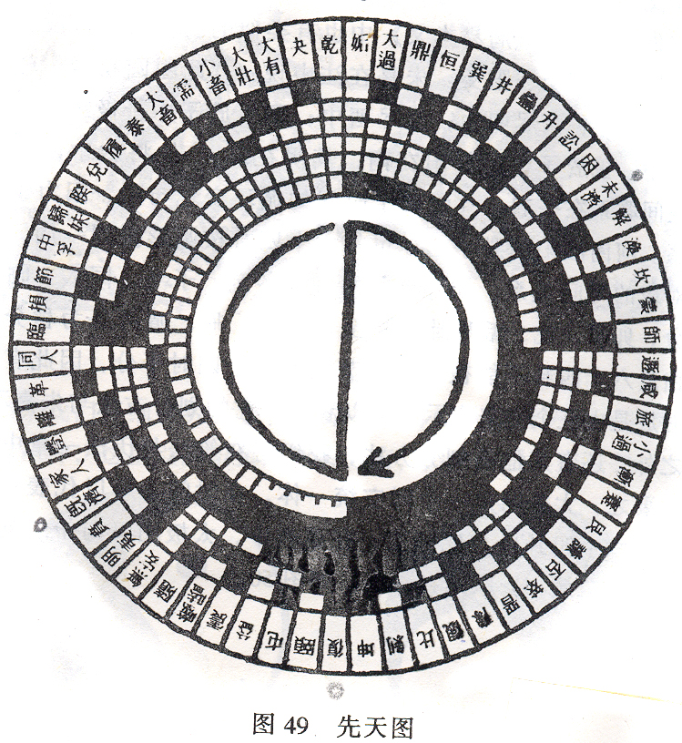

看这个圆阵图，简洁明了，整图无一文字，八宫“乾兑离震，巽坎艮坤”

以及六十四卦名，都是后人加上去的，如果说有文字，就是九个数字符号。

本图特色：

（1）没有文字，是纯一的数学易。

（2）没有阴阳符号，以黑白两色代替阴阳符号，说明伏羲画八卦时还没有后天的卦爻符号

（3）圆阵图，无论是八宫卦，左旋乾兑离震，对右旋巽坎艮坤，或

六十四卦，左旋三十二卦和右旋三十二卦，直至每一个爻位，全部遵循配对互补的均衡法则，阴阳互对互补。圆阵图上直径对应的两卦，如乾为天，对坤为地，水火既济对火水未济，全部是阴阳互补，即此为阳，彼必为阴。

（4）在左旋和右旋的爻位上，初爻左旋32卦全部为阳爻，右旋32卦全部为阴爻，二爻是隔16卦换位，三爻隔8换位，四爻隔四换位，五爻隔二换位，上爻是一卦一位。

据此规律设宇宙规范场表格如下：（先天圆阵图与物理世界对应表）

|  |  |  |  |  |  |  |  |  |  |  |  |  |
| --- | --- | --- | --- | --- | --- | --- | --- | --- | --- | --- | --- | --- |
|  | 圆围图规律 | 频率 | 波长 | 六律 | 六吕 | 左旋地支 | 右旋地支 | 作用力 | 夸克 | 轻子 | 媒介子 | 量子  色力 |
| 六爻 | 一阳间一阴 | 26 | 超短波 | 无射 | 应钟 | 戊 | 酉 | 强力 | 顶夸克 | τ子 | 胶子 | 白色 |
| 五爻 | 二阴间二阴 | 25 | 短波 | 夷则 | 南吕 | 申 | 亥 | 弱力 | 上夸克  粲夸力 | τ子  中微子 | W+  W**-**  Z0 | 兰色 |
| 四爻 | 四阳间四阴 | 24 | 中波上 | 蘶宾 | 林钟 | 午 | 丑 | 灵力 | 上夸克 | μ子 | 激素 | 紫色 |
| 三爻 | 八阳间八阴 | 23 | 中波下 | 姑洗 | 钟吕 | 辰 | 卯 | 意念力 | 下夸克 | μ子形中微子 | 神经  介子 | 红色 |
| 二爻 | 半阳半阴 | 22 | 长波 | 太蔟 | 爽钟 | 寅 | 已 | 电磁力 | 下夸克  奇异夸克 | 电子 | 光子 | 绿色 |
| 初爻 | 全阴全阳 | 2 | 超长波 | 黄钟 | 大吕 | 子 | 未 | 引力 | 底夸克 | 电子形中微子 | 引力子 | 黑色 |
| 左旋全阴为暗物质，右旋全阳为暗能量 | | | | | | | | | | | | |
| 备注：电子型克和中微子为暗物质，奇异夸克和粲夸克为跳跃子，六个位置皆可出现，地支十二类，对应媒介子十二类 | | | | | | | | | | | | |

说明：

（1）根据六爻爻位，及圆阵规律，推导出频率，从初爻的2，直至上爻的2的六次方。

1. 因频率不同引出不同的波长范围。
2. 律吕代表声音，六律为阳，六吕为阴。
3. 左旋地支与右旋地支，左旋为阳，右旋为阴，这是京房易的主要组成部分，动用了地支中的阴阳五行系统。
4. 作用力是高能物理学，量子力学的主要基础，我这里加入了灵力 和意念力两个内容，这是宇宙规范场不可缺少的两种力，爱因斯坦难以理解的量子纠缠的超距作用，就是灵力。
5. 夸克.轻子.媒介子，是量子力学中的基本物质组成。
6. 有科学家提出色动力学的理论，认为宇宙最初的生化能力为量子色力，注（夸克之间是通过交换的胶子而联系在一起不被分离的，胶子有着颜色属性，该属性称为色荷，两个夸克交换胶子的结果就是交换颜色，所以物理学家将夸克之间因交换胶子而形成的奇特作用称之“色力”。为了描述夸克间的这种色力，物理学家们创立了“量子色动力学”，这个理论认为：与电子带有电荷类似，夸克和胶子带有色荷，这种色力或者说强作用力，具有比电磁力重力等更为复杂，更为奇特的作用方式。）
7. 易经九宫就有一白.二黑.三碧.四绿.五黄.六白.七赤.八白.九紫的说法，把八卦和颜色直接联系到一起，在佛学中，就把世界分为两界，色界和无色界，色界代表物质世界，无色界代表灵性世界，在高能物理学的标准模型中，认为每种夸克，可分为三个小类，被称为三个不同的“色”，在这里，易经.佛学与科学，连称名都达到了一致的统一。此表 对于颜色的位置，由于我对颜色与波长的关系不太了解，对位可能不准确，希望科学家们纠正。
8. 在这个对应表中，有频率.波长.声律.颜色.地支对应的阴阳五行，作用力和物质界的基本粒子，媒介子.宇宙间的基本要素都统一在易经六爻这个规范场内，说它是宇宙规范场毫不为过。

**第五课 宇宙代数**

在国学界，我最佩服两个人，一个是国学大师冯友兰，一个是国学大师南怀谨，国学大师冯友兰，对易经的看法是：易经是宇宙代数，冯先生在临终前的遗言是：“中国的未来一定会有一场伟大的表演的，留意易经。”南怀谨晚年的看法是“将来的菩萨是在科学界”。

任何一门科学，只有升至数学层次，才能成为一门真正的科学，易经能不能成为科学，是不是宇宙代数，要完成这种科学的接轨，首先要对易经的阴阳符号有一个本质的理解，对于阴阳，人们可以说出无数的象征意义，我认为最本质的理解是，所谓阴阳，就是物理界的物质和能量，它可以概括宇宙最基本的两样东西，所谓阴爻——，就是可以一分为二的物质，所谓阳爻，就是一份一份的能量子 。

太极分两仪，就是物质和能量。

两仪四像，就是物质和能量相互作用下的四种状态，物质凝聚态（太阴）物质初生态（少阴）能量初生态，能量激发态，更深入的层次就是暗物质（太阴）暗能量（太阳）明物质（少阴）明能量（少阳）。

易经八卦的数学表达式：

太极生两仪：A+B, A 为阳，B 为阴

A

B

BB

Ba

A

a

两仪生四像：(A+B)2=A2+B2+2AB = + + +

太阳 太阴 少阴 少阳

四像生八卦：（A+B）3=a3+3A2B+3b2A+b3

A B A A B B A B

= A A B A B A B b

A A A B A B B B

乾 兑 离 巽 震 坎 艮 坤

八八六十四卦（A+B)6=A+B)3 ×（a+b）3

四像三元式：A B C D

（A+B+C+D)3=A3+B3+C3+D3+3A2B+3B2A+3A2C+3C2A+3A2D+3D2A+3B2C+3C2D+3D2C+6ABC+6ABD+6ACD+6BCD

这个分解式，有四个单因子组合，A3组合成乾为天卦，B3组合成坤为地卦，D3组合成火水未济卦，C3组合成水火既济卦，有12组双因子组合，如A 2D ，有四组三因子组合，如A B C，总计20组，这20组，正是遗传密码子产生的20种氨基酸。

三种组合：单因子组合产生四卦

双因子组合：如A 2B，可产生AAB. BAA .ABA三个卦像，12组双因子组合产生36个卦象。

三因子组合：每种可产生六个组合，如ABC.ACB.BAC.BCA.CBA.CAB，六种卦象，四组三因子可产生24种组合，三大组合群共产生64种卦象。

四像对应 太阳 太阴 少阳 少阴

数学符号 A B C D

易学数理 9 8 7 6

DNA A T G C

RNA A U G C

量子力学 电磁力 引力 弱力 强力

当我们把各自对应的东西，带入方程组，就是进入各自的场，把易理四像带入方程组，就产生六十四卦易理规范场，把DNA，RNA带入方程组，就产生64种遗传密码子的生命规范场，把量子力学带入方程组，就产生宇宙规范场，或称量子统一场，把数学符号带入方程组，就产生易学数理规范场。

如：乾为天卦，是由三个太阳组合而成，数学表达是A3，数字表达是93，遗传密码子是AAA，生成一个赖氨酸，三个太阴组合，坤为地卦，遗传密码是uuu，生成笨丙氨酸，数理表达83，这些数就是各个卦的因数，我们把这个数代入总方程(A+B+C+D)3=(9+8+7+6)3=27000，乾克离震四宫三十二卦，因数和为13500，巽坎艮坤四宫三十二卦因数和也是13500，西游记中的定海神珍铁也是这个数，13500即可为宇宙常数，也可为生命力的定数。

说简单也简单，这个数学方程式，就是我们初中所学的因式分解，佛家认为世界万物成事都是因缘和合的结果，在这里得到了数学认证。

（A+B)6，在量子力学中叫量子叠加效因，那么宇宙规范场就是物质和能量相互作用的叠加效用。

伏羲氏最神秘的两张图，一张图是六十四卦方阵图，一张图是六十四卦圆阵图，方阵图是生命规范场，圆阵图是宇宙规范场，当我们把遗传密码子放在这个规范场内，那么每个密码子就有了相应的位置和数列。

附表一：《遗传密码子与易理结合表》，

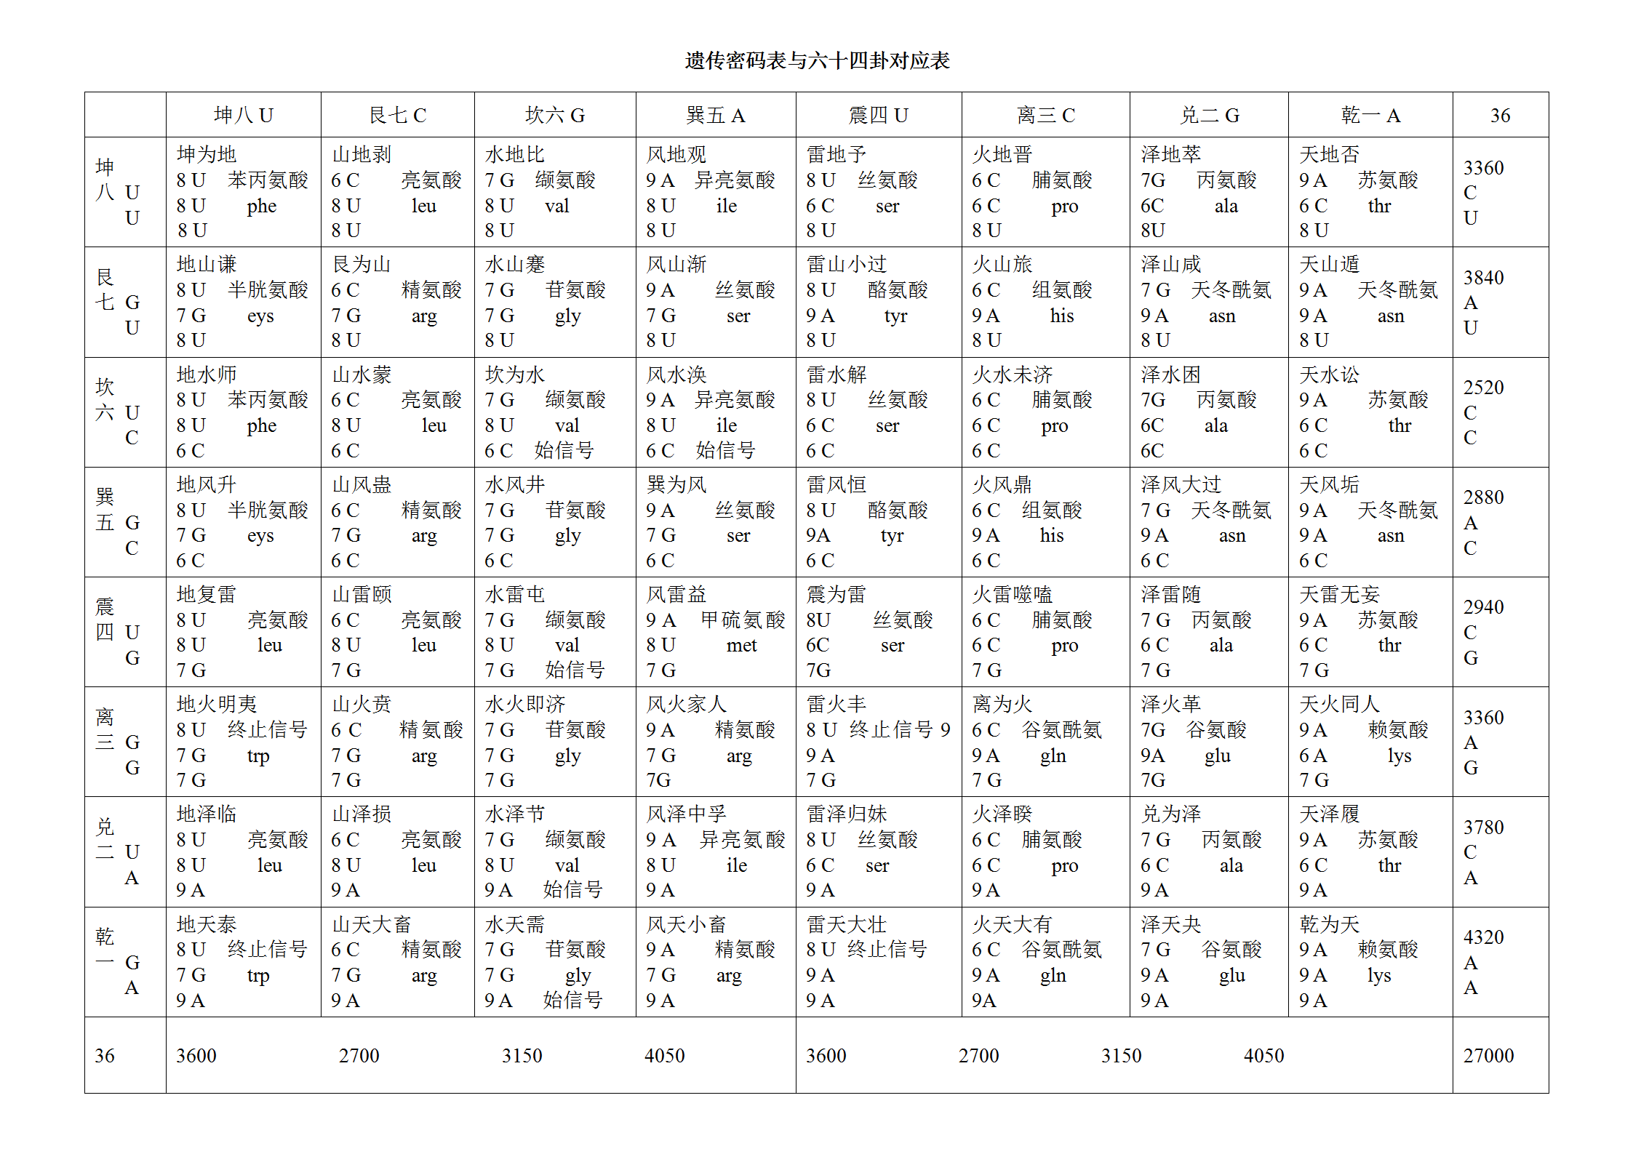

表二《遗传密码子与易理规范场》，

|  |  |  |  |  |  |  |  |  |  |  |
| --- | --- | --- | --- | --- | --- | --- | --- | --- | --- | --- |
| →  ↓ | 1  2-3 | 坤U | 艮C | 坎G | 巽A | 1  2-3 | 震U | 离C | 兑G | 乾A |
| 坤  8 | U  U | U  U  U | C  U  U | G  U  U | A  U  U | C  U | U  C  U | C  C  C | G  C  U | A  C  U |
| 艮  7 | G  U | U  G  U | C  G  U | G  G  U | A  G  U | A  U | U  A  U | C  A  U | G  A  U | A  A  U |
| 坎  6 | U  C | U  U  C | C  U  C | G  U  C | A  U  C | C  C | U  C  C | C  C  C | G  C  C | A  C  C |
| 巽  5 | G  C | U  G  C | C  G  C | G  G  C | A  G  C | A  C | U  A  C | C  A  C | G  A  C | A  A  C |
| 震  4 | U  G | U  U  G | C  U  G | G  U  G | A  U  G | C  G | U  C  G | C  C  G | G  C  G | A  C  G |
| 离  3 | G  G | U  G  G | C  G  G | G  G  G | A  G  G | A  G | U  A  G | C  A  G | G  A  G | A  A  G |
| 兑  2 | U  A | U  U  A | C  U  A | G  U  A | A  U  A | C  A | U  C  A | C  C  A | G  C  A | A  C  A |
| 乾  1 | G  A | U  G  A | C  G  A | G  G  A | A  G  A | A  A | U  A  A | C  A  A | G  A  A | A  A  A |

这套表如同门捷列夫的元素周期表一样，把零散的每一个元素放在一个统一的规范场内，那么每一个元素就有了相应的位置和数列，同样，现在的科学发现的遗传密码信号，称遗传密码字典，它只反映了每个密码子的字义，当我们把这组密码子放在统一的规范场内，它的意义就不一般了，世界上万物都是互相联系在一个统一场内，任何个体的意义都包含在统一场内，我们只有在统一场内的数列和位置上，才能真正地把握每一个个体的意义。

通过这组对应表，我们不仅更深的理解易经的内涵，同时也通过易经的含义来破译密码子的功用，如发现双缧旋结构的科学家克里克，他认为有三个无字义密码子，即UAG .UAA.UGA，因为这三个密码子的组合，不生成任一种氨基酸，查对应表，UAG对应卦象为雷火丰，是一个终止符号，UAA对应卦象是雷天大状，也是一个终止信号，UGA的对应卦象是地天泰，也是一个终止信号，易传对雷火丰的解释是：明亮的太阳向上运动，所以盛大，卦象的解释是霹雷闪电，一并而至，其势盛大，称丰，对雷天大状的解释是如雷在天上，阳刚而动，称为大状，对地天泰的解释是天地相交而通，称泰。

针对这些卦象意义，作物理学比喻，雷火丰为尖端放电，雷天大状，为能量发展高峰，如电的高压状态，地天泰是能量交换，如电子的流动，产生交流电。

那么这三个无字义的密码子，所谓的终止信号，同时又是产生电位差，开始进行信息交换的信号，那么这三个密码子不仅有意义，而且是具有信息交换的重要意义，是破译生命遗传基因连锁交换的重要环节，举一个形象的比喻，就如一列满载基因的长长列车，信号基因就是两个车箱之间的连锁碰头。

要真正揭示其中奥妙，并不是三言两语能够说清的，十年前我为此写了一部专著，《宇宙规范场》是专门探讨这些问题的。

**第六课 易经六爻与粒子物理学标准模型**

20世纪20年代未，科学家发现的基本粒子只有三种，它们是质子.电子和光子，但到了20世纪60年代，基本粒子的数目已达数十种，经过几代物理学家的艰苦努力，一个基本的粒子物理结构终于建起来了，标准模型包含以下几个方面的内容：

1. 标准模型包含的基本粒子，有三类，共61种，第一类是物质粒子，包括夸克.轻子 以及它们的反粒子，其中夸克18种，轻子 6种，加上它们各自的反粒子，共48种。

第二类 是传递相互作用的媒介粒子12种

第三类就是神秘的希格斯粒子。

1. 根据质量的不同，物质粒子分为三代 每一代都有两个夸克和两个轻子组成，而且一代比一代重，实际上，只有第一代是构成物质世界的组分，三代粒子列表如下：（符表）

第一代 第二代 第三代

夸克 上夸克.下夸克 粲夸克.奇夸克 顶夸克.底夸克

轻子 电子.电子型中微子 μ子•μ子型中微子 τ子•τ子型中微子

注： 每种夸克可分为三个小类，被称为三个不同的色，因此夸克分为18类。

上夸克 和下夸克和电子构成可见物质，电子型中微子构成暗物质，它们就是构成世界的种子，而第二代和第三代构成的物质寿命都很短，只有在宇宙射线和极高能量的加速器中才能发现它们。

1. 所有物质粒子具有四种基本的组合作用力，即引力，电磁力.弱力和强力，物质粒子之间的作用都是通过互换媒介粒子实现的，传递电磁力的是光子，传递弱力的是W+ W— 和Z0粒子，传递强力的是八种胶子，传递引力的是设想中的引力子。

强力使夸克形成了稳定的原子核，电磁力把电子约束在原子核周围，形成原

子，弱力使粒子更富于变化，引力则让星体之间互相依存，引力和电磁力都是长程力，弱力和强力都是短程力.

（4）粒子各有其力场，而力场的作用又靠粒子来传递，场是标准模型的一

个重要概念，每种作用力都可视为一种场，如引力场.电磁场.弱力场.强力场。

虽然标准模型还有很多问题没有解决，但仍是迄今为止描述粒子之间相互作用最成功的理论，（资料见于《科学之谜》）2005年11期“神秘的物质”。

我们既然称易经是宇宙规范场，那么就应该规范这些东西，首先用易经六爻来规范它，我们以天地交泰的易经卦为例：

地天泰 对应六种夸克

子酉•• 应 顶夸克 粲夸克

财亥•• 上夸克

兄丑•• 上夸克

兄辰 • 世 下夸克 奇异克

官寅 • 下夸克

财子 • 底夸克

第三代夸克，顶夸克和底夸克为一组，会产生四种类型，顶与底皆为阳，太阳 ，顶与底皆为阴，太阴 顶阳底阴，少阴 顶阴底阳，少阳 那么第三代夸克，则为最初的两仪，由它们相互组合成四相。

第一代夸克，两个上夸克，两个下夸克，对应六爻中间四爻，如地天泰卦，中间四爻 ，上三爻组合为震卦，称上互，下三爻也可组合一个卦，为兑卦，它们互组可产生八个类型，即八卦。

第二代夸克：奇异夸克和粲夸克为一组，奇异夸克对应世爻，粲夸克对应应爻，在易经六爻预测中，世爻为一卦之主，十分重要，世为主体，应为客体，世为主观，应为客观，在六爻中，世应并没有固定位置，如乾宫八卦中，乾为天，世为六，应在三，天风垢，世在初应在四，乾宫八个卦，世应要轮流坐政一番，所以说它奇异，就是它象遗传基因中的跳跃子，没有固定位置，总是跳来跳去，在量子力学中，它的表现形式就是没有固定的频率和波长，粲当鲜明讲，主体虽重要，但客体随主体而应，客体随主体而显现，所以名粲夸克，二代夸克由位置不同而产生六种类型，三代夸克8+6+4=18 十八种类型。

1. 我们再看胶子图形 先天易八卦，它的延续运作图形也是这样的，左旋乾兑离震，右旋巽坎艮坤，当它运作起来的时候，左旋变右旋，右旋变左旋，就是一个双缧旋结构。

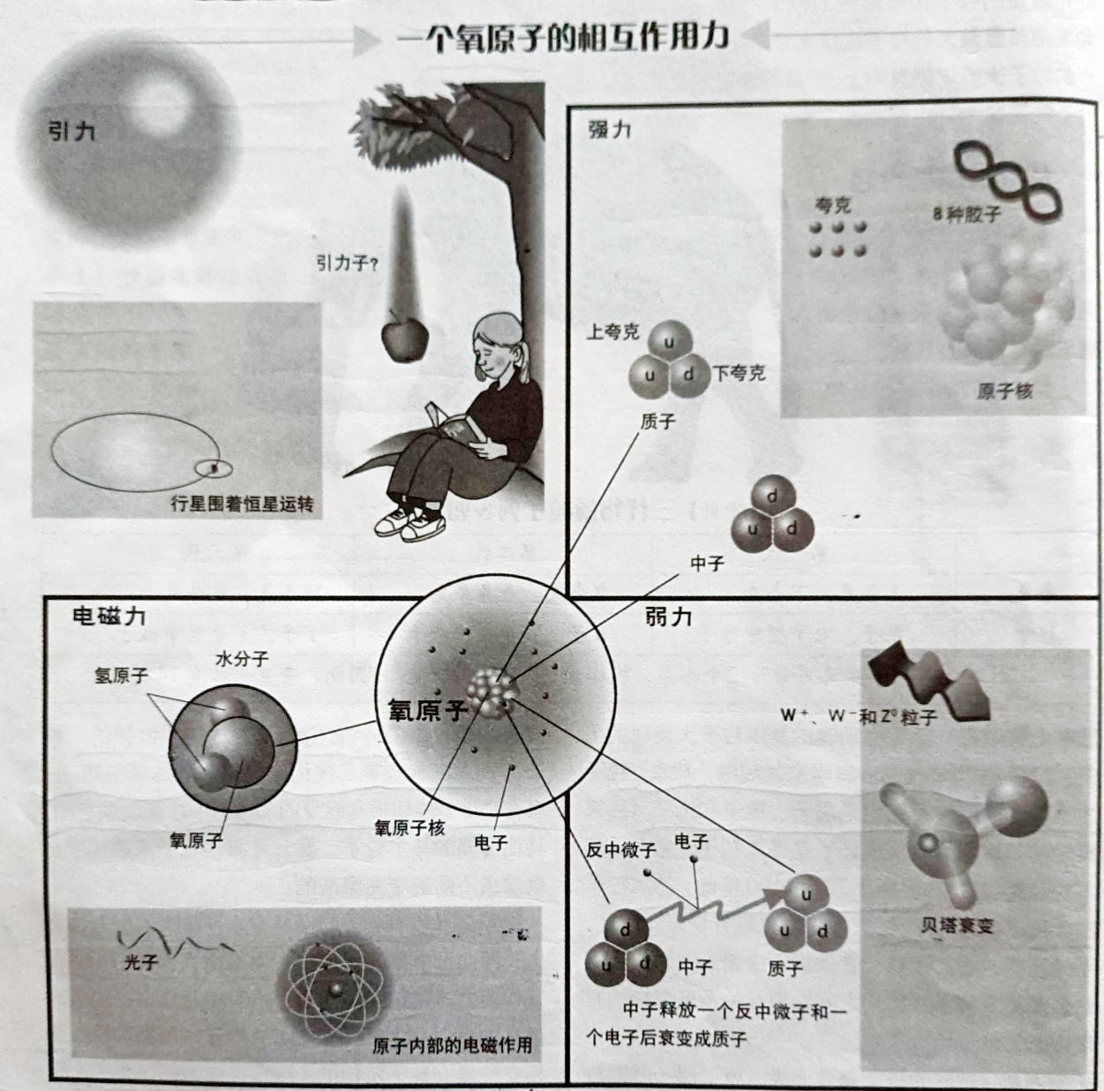

从这里可以看出，先天八卦的连续运作方式和八种胶子的内含意义，功能作用，运动形式是高度一致的。

1. 前面我们介绍连山易的结构时，它对应的正是一代夸克的性质和内容，两个上夸克，一个下夸克组成一个质子，两个下夸克，一个上夸克组成一个中子，这种结构的一致性，说明我们用易经建立起来的规范场是正确的，是科学可以验证的理论。
2. 使粒子更富于变化的弱力，它的传递媒介子W+ W- z0 三种粒子 就相当于两仪的阴阳，这个Z0粒子就相当于开两仪的太极，传递弱力的媒介子主要作用于第三代夸克，图示如下：

顶 W+ 顶 W-

底 W+ 底 W-

Z

O

W+ W- W+ W-

结构组合：

W+ W+ W- W-

结构组合：

太阴 少阴 少阳 太阳

分析：①Z0 就相当于真空零点能，W+---O--W- , W---O--W+ ,就是围绕真空零点起伏不定的能量，两股交叉反应的能量流互动湮灭归于零。而真正起作用的是由W- •W- ，和W+ W+ 组合的暗物质和暗能量。

②这个图式的简化模式就是一个“8”字，它的全息像就是宇宙中的“双伴星”，蜜蜂传达信息的8字舞。

1. 这套标准模型是高能物理，其中许多细节是很难摸清楚的，按照宇宙全息律，凡是看不见的东西，可以从能够看得见的全息像中去找，标准模型的全息像就在遗传基因的四组基因片段中，两组长链（基因链与六十四卦对应表二）18组密码子组合对应的十八卦，就是18种夸克的全息像，两组短链，由12个密码子组合对应的十二卦，就是十二种媒介子的全息像。四个碱基，四个核甘酸，就是八个胶子的全息像，两长两短60种组合，正是物质粒子的六十种类型的全息像。

这种丝丝入扣的对应，就像宝盒装宝珠，天生的一对.

**第七课 希格斯场与宇宙规范场**

当标准模型建立起来后，科学家们突然想到，粒子的质量不是凭空产生的，它应该有自己的产生机制，粒子是在宇宙的真空背景下运行的，那么它的质量与这个真空背景有什么联系，我们已经知道，物理的真空并不是真的空无一物，真空在一定的条件下会发生能量起伏，产生有能量的量子场，真空中的能量时时刻刻都对运行中的粒子产生作用。

英国著名物理学家希格斯第一次提出这样的理论，1964年，他指出：真空中可能由一种无处不在的量子场对粒子产生扰动，使粒子的原初状态和性质都发生了变化，这种场就命名为西格斯场，运行于希格斯场中的粒子被称为“希格斯粒子”。

当格拉肖.温伯格和萨特姆看到他的文章后，经过试验研究，发现所有的粒子原本都是没有质量的，它们的粒子都是通过在西格斯场中吸收希格斯粒子获得的，他们三人因此获得了1979年诺贝尔物理学奖，说复杂真复杂，说简单真简单，实际上，上古人早已说明，宇宙中充满了创造万物的真气，并且给这个真气起了个名字，名“炁”，上面一个无字，就是一无所有的真空，下面四点为暗能量，古人表达能量用两种符号，一种是火，是明能量，是热力，一种是四点，是暗能量，用现代科学术语讲，就是真空零点能，就是真空中起伏的量子能，古人把这种由真气组合的场叫真气场，现在称它为西格斯场，无字左肩上一点，就是希格斯粒子。

标准模型预言了61种基本粒子的存在，这些粒子中已经有60种被实验所证实，剩下的就是希格斯粒子，现在希格斯粒子被一些科学家比喻为粒子物理学领域中的“圣杯”。

科学家们用尽手段，只是发现希格斯粒子的衰变速度极快，几乎在它的出现

的瞬间，就立即衰变成一对叫底夸克的奇特粒子，人们为了寻找希格斯粒子，付出了大量的金钱和巨大的努力，直到今天还是芳踪难寻，1988年获得诺贝尔奖的物理学家莱德曼说：“希格斯粒子也许是一个无所不在的幽灵一样的大坏蛋，正在阻止我们理解物质的真正本质，阻止我们获得真正的知识。

众里寻它千百度，那人却在灯火阑珊处，科学家寻找的希格斯粒子，就是开两仪的太极，就是造化大千世界的胯下一点—幽灵子，我们看“幽”字，山的两边各有一个扭丝，就是双缧旋，就是量子纠缠，再看简写“灵”字，上面雪字头，代表冷，下面一个“火”字，代表能量，综合意向是冷能量或冷光，再看繁体字“靈 ”，下面巫字，是平行世界的两种人，死人和活人，肉体人和能量人，巫，就是沟通这两种人的特异功能者，上面的雨，就如滋润万物的雨，在这里成了滋养三界万物的东西，使万物具有了灵性，中间的三个口，代表三个系统：物质界、精神界、灵界。幽灵子既有量子纠缠的功能，有超光速的通信能力，又有沟通阴阳两界的能力，还有生两仪.创造物质世界的能力。

“河图”中的五大法则之一，就有阴阳平行对映法则，而我们的科学界始终不承认两种世界，只承认物质世界，不承认灵性世界，因此出现了众多的科学之谜，当我们用两种世界来看待万物时，一切的谜团就迎刃而解了。

我们大家都知道，计算机有两个系统，硬件系统和软件系统，这两大系统相互依存缺一不可，同样道理，纯粹的物质世界只是一个硬件系统，单靠它，不会完成千变万化的功能，需要一个软件系统配合它，这个软件系统就是灵性世界。

当代计算机，是科学技术最重要成果，然而，这个成果是模拟大自然的造化成果—人的大脑而制作的，是以人脑存贮信息，处理信息的原理来运作的，虽然计算机运行速度远高于人类大脑，但人类大脑很多潜在的功能是现代计算机无法模拟的。

从信息论的角度讲，人的眼.耳.鼻.舌.身.意，就是信息收集反馈系统，人的大脑就是存贮处理信息的中央处理系统，人的大脑就是一台高级的电子计算机，那么创造这台高级计算机的创造者是什么呢？按照宇宙全息律法则，这个创造者就是一台充满智慧，有超级功能的大型计算机，这就是上帝，人， 就是上帝按照它的模样打造出来的一件珍品，人，就是上帝的缩微全息像。

和爱因斯坦同时代的美国科学家.约翰.惠勒，被称为：见证物理学历史和未来发展的“双面神”（古罗马神话中一面向着过去，一面向着未来的时间之神）毕生都急乎乎的跑在科学家前面，为他们推开一扇扇大门，从“黑洞”到平行宇宙理论，再到量子学诠释，万有源于信息说，正是他的努力，使诸如此类现代物理学中最稀奇古怪的思想遂渐被人们所接受，他是最早宣称“现实的世界并非完全是物质世界”。

他的思想上发生三次飞跃，第一次是“万有源于粒子”，第二次是“万有源于场”第三次是“万有源于信息”。现在看来，他是第一个看破宇宙真相的科学家。

万有源于信息，而易经就是处理信息的软件程序系统，先天圆阵图和方阵图就是中央处理信息的集成电路—蕊片。

我们的任务是，再来一次升级：“万有源于道”，无论粒子的标准化模型，还是各种力场，还是信息，都离不开宇宙的根本性法则，宇宙的一切，都是在根本性法则指导下进行的。

**第八课 “河图”的传说**

据史料记载“河图”最早见于五帝记的伏羲氏，《纲鉴易知录 》是这样记载的：太昊伏羲氏以 木德王，天应以鸟兽文章，地应以龙马负图，于是仰观象于天，俯观法于地，中观万物之宜，始画八卦，卦有三爻，因而重之为六十有四，以通神明之德，作书契，以代结绳之政，书制有六，一曰象形.二曰假借.三曰指事.四曰会意.五曰传注.六曰谐声，使天下义理必归文字，天下文字必归义理。

“太昊时有龙马负图出于河之瑞，因而名官，始以龙记，号曰龙师，以名五官，春官为青龙氏，夏官为赤龙氏，秋官为白龙氏，冬官为黑龙氏，中官为黄龙氏。

从这些记载中我们看到，伏羲氏正是在“河图”中得到启发，从“河图”中的基本原则出发，然后参照了天.地.人万物的运行规则，创造了易经六十四卦，同时又从“河图”的基本原则出发，制定了创造文字的六大原则，同时又以“河图”中的一体四象中心法则，创造了组织管理机构—五官，这种管理机构，也是阴阳五行学说的基本结构。

《**河图》再现**

伏羲氏在位115年后，炎帝神农氏继位，神农氏在位140年，传八世，黄帝有熊氏继位。就是伏羲氏后，大约相隔500多年，《河图》再现，纲：黄帝有熊氏，以土德王、纪：帝受《河图》（黄帝往河、洛，有大鱼负图上献）得其五要，乃设灵台（测候之所），立五官以叙五事，命鬼臾区占星，斗苞授规（观天之器），正日月星辰之象，于是乎有星官之书。命羲和占日，尚仪占月，车区占风。

“帝命大挠探五行之情，占斗纲所建，始作甲子（以斗柄初昏所指月建，而以十干配十二支，作为六十甲子）”。

“帝命容成作盖天（察天之器，即浑天仪也）以象周天之形，综六术（谓占日、占月、占星、造律吕、作算术、作甲子）以定气運。问鬼臾区上下周纪，以作调历、岁纪甲寅、日纪甲子、而时节定……乃迎日推策，（策、数也，得神蓍以推算历数，逆知节气日辰之将来）造十六神历，积邪分以置闰。配甲子而设蔀（造历皆起于甲子，至朔同日谓之章，同在日首谓之蔀，蔀终六旬谓之纪）于是时惠而辰从矣。

帝命隶首作数（算数），以率其羡（余也）要其会，而律、度、量、衡由是而成焉（度、量、衡俱受法于律，故律居先）。

帝命伶倫作律吕，帝命伶倫取竹嶰谿之谷，以生空窍厚钧者，断两节间吹之，以为黄钟之宫。又制十二 以象凤凰之呜，而别十二律，其雄呜为六，雌呜亦六，以比黄钟之宫，生六律六吕，候气之应，以立宫、商、角、徽、羽之声，治阴阳之气，节四时之变，推律历之数，起消息，正闰余。

帝以人之生也，负阴而抱阳，食味而被色，寒暑荡之于外，喜怒攻之于内，夭昏凶拆，君民代有，乃上穷下际，察五气（温、凉、寒、燥、湿）立五運（甲已合土、乙庚合金、丙辛合木、丁壬合水、戊癸合火）洞性命、纪阴阳，咨于岐伯，而作《内经》（黄帝内经），复命俞跗、岐伯、雷公察明堂，究脉息，巫彭、桐君处方饵，而人得以尽年。

从以上历史记录看：《河图》再现对于中华文明的基础建设起到了巨大作用，黄帝正是从《河图》的研究中，掌握了宇宙的五条普遍性法则 ，即书中所说：《河图》五要（五大要点），以此为指导，开始了中华文明的基础建设工程：

1. 开展了天象观察，建立起天文星象系统。

1. 天干、地支组合，建立起与《易经》并列的第二套数理系统。
2. 天干地支数理系统与天文的结合，建立起具有置闰功能的历法系统。
3. 以《河图》数理作指导，建立了律数结合的度、量、衡系统。
4. 从天干、地支数理出发与音律结合，建立了音律学的理论框架。
5. 以天干、地支数理为准则，建立了中医学的理论基础。

《河图》的两次出现，与中华文明历史的两个重要人物和重要业绩联系在一起，在中华民族历史传说中，伏羲氏为创世之祖，黄帝为立世之祖，他们的业绩是立世之基。而这种立世之基却在《河图》的理论指导下完成，因此，我们毫不夸张的说：《河图》是立世之论。

在二人的业绩中：最重大的两个成果是建立起完善的两套数理系统，伏羲氏的易经数理系统和黄帝的天干、地支数理系统。

**《河图》三现**

在《河图》再现后，约440年后（黄帝在位100年，金天氏84年，高阳氏78年，高辛氏70年，帝摯9年，帝尧陶唐氏100年）《河图》三现，准确时间是公元前2255年。

据纬书《论语比考谶》记载，五帝之一的帝尧在位的第一百年，有一天，尧率领臣下虞舜等一干人游首山，并观看黄河中的洲渚，他们见到有五位老人正在游览洲渚，并听到一个老人唱道：“《河图》将来告帝期”；接着第二个老人又唱：“《河图》将来告帝谋”，第三个又唱：“《河图》将来告帝书”；第四个唱道：“《河图》将来告帝图”；最后一个唱道：“《河图》将来告帝符”。他们唱罢一会，有一条赤龙衔了图从河中出来，五个老人化为流星，冲入昴宿。虞舜低头一看，龙也没了，只剩下金泥玉检封装的《河图》。帝尧把它打开，看到里面写着：“帝当枢百，则禅于虞”，帝尧看到《河图》中这两句讖言后，意识到这是上天在向自己暗示；当了一百年帝王后应将帝位禅让给虞舜，于是虞舜就接受了尧的天下。

帝舜受位时间是公元前2255年，丙戍年，所以根据记载描写，断定《河图》三现的时间是公元前2255年。

由于这段历史记载的事实太离奇了，离奇的就像我们现在的UFO现象中的外星人劫持案，所以现代学者否定了这段历史记载的真实性，认为它是西汉初期谶纬术士们编造的神话故事。

关于这段历史的真实性问题，并不是三言两语能够说清的，详细论述，请看我的第一部著作《天宇之心》，这里不再重复。

《**洛书》首现**

《洛书》就是龟背上的图案，故史称“龟载书”。

纲鉴易知录记载：纲：甲辰，唐帝尧元载（公元前2357年）帝自唐候践天子位于平阳（山西临汾县）以火德王。记：南夷有越裳氏，重译来朝（通夷夏之言者曰译）献神龟，盖千岁，方三尺余，背有科斗文，记开辟以来，尧命录之，谓之龟历。

纲：辛酉，七十有八载（前2280）舜巡狩方嶽，神龟负文出于洛，神龟负文列于背，有数目一至九，（洛：水名，今河南洛阳市）。

从这段历史记录中看：所谓龟载书，一是尧帝五年出现的神龟，它载的是开天辟地的历史。二是尧帝78年的龟载书，正是流传于今的《洛书》，它的准确现世时间是：公元前2276—2278年之间。

《洛书》出现后对当时文化的直接影响是：“舜帝命禹叙《洪范九畴》”（天与禹神龟，负文而出列于背，有数至九，禹第之以为《洪范九畴》，洪，大也；范，法也；畴，类也，《洪范九畴》，治天下之大法，其类有九：一：五行、二：五事、三：八政、四：五记、五：皇极、六：三德、七：稽疑、八：庶微、九：五福六极）。

通过这段记录，我们看到，大禹利用《洛书》纵横平衡原理，建立了一套初具规模的，规范性的国家管理系统，为人类群体性的活动建立了一个规范场。

从以上的历史记载中，我们看到：《河图》和《洛书》的出现，对中华民族的政治、文化、哲学、艺术都发生了重大影响。因此，我们要透彻地解读中华民族的历史，就必须透彻地解读《河图》《洛书》。

1**《河图》五要详解**

附《河图》《洛书》（一）一体四像的中心法则：它的结构表达式为《河图》内层的图象，它的易理表达是太极生两仪，两仪生四像，中心圆点为太极，四边圆点为四像，太极分两仪，是阴阳二仪，代表了性质不同的两种存在，即虚存在

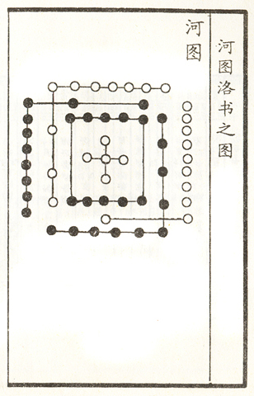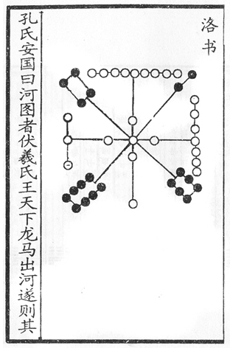和实存在。能量形和物质形。在《河图》中，这两种存在用黑白二色来区分，黑者为阴，白者为阳，同时在数理结构上，它是奇数为阳，偶数为阴，这种安排，直接把自然数与易理统一起来，赋予了自然数阴阳之理。两仪生四像，用易理表达就是太阳、少阳、太阴、少阴四像，用物理表达，就是两种存在的量子涨落之像。是物质形和能量形各自存在状态。量子涨落过程就是量变到质变的过程，也是物质和能量的互换过程，这种过程不是直线形的发展，而是围绕着一个中心奇点形成往复循环式的运动，这种循环式运动打开了一个弯曲的活动空间，这个活动空间，我们称它为规范场。一个系统内的物质和能量交换，相互影响，都约束在这个规范场内。这就是一体四像的实质内涵，这个法则是宇宙普遍性法则，大至宇宙，小至原子，都离不开这个中心法则。《河图》中所以用统一的白点表达这种结构，这暗示了它的普遍适用性和象征性，不论阴阳界通用这个原则，比如物质界、可物化为金、木、水、火四种属类，也可物化为固态、液态、气态、离子态四类，在能量界，则可化为四种力：引力、电磁力、强力、弱力。

（二）配对互补的均衡法则：在《河图》中，白点1—9相连；3—7相连；黑点2—8相连；4—6相连；5—5相连，这五个组合和数为10，在《洛书》中是1—9相对、2—8相对、4—6相对、3—7相对，这四个相对数和数为10。所谓“相对”：就是矛盾的对立面，这两个对立面，又统一在一个规范场内，这就是矛盾的对立统一，而这种对立统一是建立在配对互补的前提条件下，只有这样，才能保持循环系统的稳定性。如果我们把《洛书》以系统论的圆周来表达，那么这四条相对连接线就是圆周的直径线，只有直径相等，才会形成一个自组织式的封闭式的圆周。这是保证系统相对稳定的前提条件 。就如生命组织中的遗传基因，只有通过配对互补的基因组合，才能形成稳定的双螺旋结构，才会承载和保守生命遗传的连续性。

大自然就是凭借这一条法则，来维持和调控“自组织行为”的连续性和均衡发展的能力。因此我称它为配对互补的均衡法则 。对于表达这条法则，《洛书》比《河图》更优越。它不仅表达了配对互补，而且以纵横数的方式来表达，达到了数、理、形的完美统一。如果要全面的表达这条法则，它应该称“配对互补的纵横均衡法则”。

物理上的热力学平衡原理，化学上的化合物平衡原理，相对论的质能互换原理、都是这一条法则的体现，只是它的数学表达式太简单了，就是前面五组数字和数等于10。

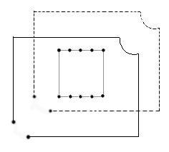（三）阴阳平行对映法则：《河图》外围，以20个黑点和20个白点组合成一对方框图，这两个方框图的关系式用图式表达，是一种平行对映关系。图示如下：

图中20个黑点代表阴，是物质性联合体，以实线表示，图中20个白点代表阳，是能量形联合体，用虚线表示，阴阳两个联合体是平行对映关系，中间那10个黑点，既可属阳，又可属阴。如分子组合的共价键，也如阴阳两界共用的一个窗口：这个窗口就是光，具有波粒二像性，从单一物质层面上，它就是中性物。阴阳两体的本体各为20，各加共用部分10，那么本体加共用各为30，这个30就是阴阳两体的基础母数；而阴阳两体的合数60，就成为基础母数的合数，也就是阴阳联合体的总数。这个阴阳对映体的数理表达式就是天干、地支系统的理论基础。

现在的科学，已经从微观层次上证实了这个法则的普遍性，分子结构中的对映体、手形分子。基因中的碱基对。但在宇观层次上，只有个别科学家提出了平行世界的设想，还没有形成正统理论，但科学的发展势必会证实这条法则的普遍性。众多的科学谜底都隐藏在这条法则之中。尤其是复活节島上的奥伯里圆圈和英国巨石阵之谜，它的谜底就在这条法则之中。从这种意义上讲：英国巨石阵就是一个立体的《河图》表达结构。

（四）：双螺旋运动结构：

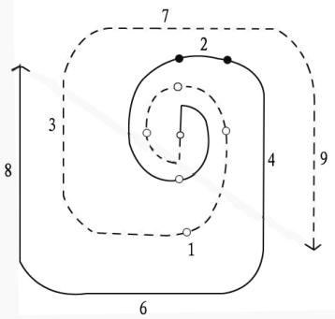以《河图》基本框架结构为准，从中心向下旋转（顺时针），依次按1—3—7—9的顺序把白点用虚线连接起来，形成一个螺旋，然后从中心向上，以逆时针方向把黑点依次按2—4—6—8的顺序联接起来，就形成了一个双螺旋结构。

以《洛书》框架结构为准，顺次按1—3—5—7—9用线连接起来，然后按2—4—5—6—8的顺序把黑点联结起来，形成了一组双螺旋结构。

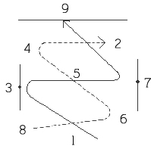《河图》表达的是正面俯视结构图，《洛书》是侧视结构图。从数理上分析：《河图》白点1—3—5—7—9，共计25个白点，称天数，黑点2—4—6—8—10，共计30黑点，称地数、天数/地数=25/30，在比值不变的情况下，可以化为：10：12、也可以化为5：6，这个比值就是天干与地支之比，天干五合与地支六合之比。把运动结构和数理结合起来，就好象宇宙间的阴阳齿轮，阳轮25个齿，阴轮30个齿。两个齿轮咬合在一起，势必形成一个左旋、一个右旋。这两种旋转配合它们的数量之差，就形成太阳和地球之间一个最基本的现象—日月岁差。

1. ：宇宙全息律：由以上原则，必然推导出宇宙全息律法则，因为以

上四条法则，揭示了大自然“自组织”的行为规范、组织原则、结构组合、数理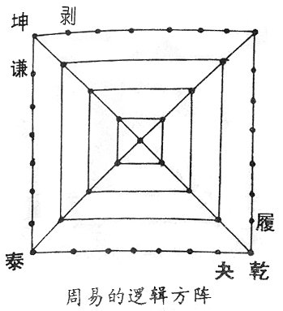配套，都统一在一个规范场内，而且无论是宏观、还是微观、无论是巨系统或分系统，是整体或个体，都由一个统一的模具合成，模子有大有小，但结构形状是一样的，这就决定了系统的不同层次之间，系统与系统之间、整体与个体之间的相似性、全息性。

从全息的观点出发：《河图》的中心点，围绕中心的四白点，就是四像的全息像，最外围的20个黑点，就是这个全息像的放大像，在这个全息像的基础上，可以不断放大，无论放大到何种程度，但全息的原则不变。

掌握这五条基本法则，我们就可以对世界万物进行由此及彼，由表及里，由现象到本质的分析判断。

《山海经》记载：伏羲得“河图”，夏人因之曰“连山”，黄帝得“河图，商人因之曰“归藏”，烈山氏得“河图”，周人因之曰“周易”。

从这些记载中我们看到：易经的理论指导思想在“河图”中，中国传统文化的总根子在“河图”之中，特别有意思的是“河图”三现时那五个老人唱词：“河图”将来告帝期，“河图”将来告帝符，“河图”将来告帝谋，“河图”将来告帝图，可以说，这是地球村最古老的一个预言，内含的信息量非常大。

这里的帝，我们可以作三方面理解，一是西方所称的上帝，二是中国的天帝。三是从天空下降的一颗星，就是从外星球下来的外星人，代表宇宙文明。

这里“期”是周期，是世界万物的运动周期，如地球磁场变化周期，日月岁差周期，以及岁差周期中内含的历史人事变化周期，十二万九千六百年的天地变化周期。

这里的“符”，有无字天书的符号，如代表一体四相法则的十字符.万字符.阴阳符.数字符.将军崖岩画.纳斯卡地画中的天文符，从广义讲，文字也是符，特别是汉文字，更是“天下义理必归文字”的文字符。

这里的“书”是有字天书，如阐述生命科学的“黄帝内经”，描述宇宙规范的“易经”，代天行义的“圣经”，揭示世界真相，训导人心的“佛经”，揭示天规的“黄帝阴符经”。

“图”如暗藏语言交换功能的“天文星图”，表达质能交换的太极图，表达宇宙大道的“河图”“洛书”。

“谋”是谋略，是智慧方法：如鬼谷子的三十六计，六祖慧能的三十六对法，兵书策略等，从广义讲，如现代科学的相对论.系统论.信息论.生命科学的基因论，高能物理的量子力学等，都属于这种范围。

这五大类，概括了世界文明的主体内容，而这一切的总根子就在“河图”中，当揭示了“河图”中内含的五要，即宇宙五大普遍性法则后，关于世界文明中一切已知的，各种各样的科学之谜，如金子塔之谜.玛雅文明之谜，UFO之谜，英国麦田圈之谜.生命科学之谜，都将迎刃而解。

“将来”这个词，既是一种预言，又是一种承诺，是宇宙文明对地球人类的一种承诺，也是对地球人类未来发展的展望，我们作进一步的思考，就会意识到地球文明是宇宙文明的一部分，地球文明是宇宙文明指导下的催化文明，地球文明发展的每一个历程，都在宇宙文明的计划之中。

为什么中国有未来，就因为中国有这个镇国之宝，为什么汉语文字，将来会成为世界通用的语言文字，因为它不仅是传达语言信息的文字。而且是使“天下文字必归义理，天下义理必归文字”的必然结果。

穆汉黙德生前有一句经典名言是：“知识就是力量，即使远在中国亦当去求”看来他知道真正的知识宝藏在那里，同时他也预见了宝藏将有重现的一天，他以他的远见卓识给子孙后代们和他的信徒们指明了将后努力的方向。

**对一体四相中心法则的再认识**

“河图”中表达一体四像中心法则，就是中心五点 ，这个图的简化就是十字符，动态化就是佛家的万字符 ，一体四相的中心法则是大自然开创宇宙的基本法则，这不是我们的想象，请看，开创物质粒子世界的三代夸克，是一

H

H—C—h

h

体四相，有机物最基础的化合物甲烷的分子式 是一体四相，生命的

NH2

R—C—COOH

h

基础物质氨基酸是一体四相，分子式 , 有机化合物的基本要素是

以C为体的C.H.O.N.P，也是一体四相，生命遗传基因的DNA是四个碱基，组织生命的基础有机物RNA是四个核甘酸，物质世界存在的基本状态四态：固态.气态.液态.，等离子态，物质世界相互作用力是引力.电磁力.强力.弱力. 而表达宇宙规范场的基本四相是太阳. 太阴. 少阳. 少阴。

现在我们再深入分析这个四相，太阳为全阳之物，就是一种纯能量的东西，没有质量的东西，既没有静止质量，又没有运动质量，那么它的运动必然是超光速的，这个东西是物质界观察不到的东西，我们称它为暗能量。

太阴是纯阴的东西，没有一点能量，没有辐射，没有一点光，所以在物质界一点也看不到，我们称它为暗物质，这个暗物质有一个奇特的表现，这就是玻色.爱因斯坦凝聚态，这种物质是由一团原子组成，原子云中所有的原子都处于同一状态，并以同样的方式运动，因此一团原子云就如一个巨大的原子。

按照宇宙全息对映法则，我们虽然看不到这样的原子云，但是大自然存在着它的全息像，在大海中的鱼虾群，有时成千上万的小鱼虾象一条鱼那样的游动。

上世纪70年代，我在野外，无意中发现了一个大蜘蛛，我用树枝触碰它，出乎意料的是，大蜘蛛不见了，出现的是成千上万小蜘蛛，成则为一，散则为万，这就是玻色爱因斯坦凝聚态，如阅兵式中的方阵，动作整齐划一，但这种方阵有一个统一的指挥来协调动作，那么，指挥和协调大自然的方阵，又是什么呢？

除了纯阳和纯阴之外，就是我们眼前的物质世界，在物质世界中，一种是偏阳性的物质，是少阳， 一种是偏阴的物质，是少阴，无论少阳少阴，都是阴阳结合物，物质中有能量，能量中有物质，而且能量可以变物质，物质可以变能量，用科学的语言来描述，就是波粒二象性，爱因斯坦的一个质能互变公式，e=mC2，打开了一个能量世界，这个公式的形象化，就是一克物质可以产生30万平方的能量，30万平方=900万克，也就是9吨，换言之，就是一克物质全部转化为能量，相当于9吨TNT炸药的能量。

物质转化能量的方式，辐射.燃烧.裂变.聚变. 转化最彻底的方式，就是正物质和反物质相遇时的湮灭，一克正物质和一克反物质的湮灭，会产生18吨TNT当量的能量。

1. **对配对互补均衡法则的再认识**

配对互补的均衡法则，是大自然调控阴阳，维持宇宙相对平衡的基本法则，用现代哲学来形容它，那就是矛盾的对立统一，凡是矛盾的东西，就是相互依存互补的关系，谁也别想消灭谁，否定了别人就是否定了自己，如空间和时间，就是一对矛盾，没有空间就没有了时间，阴阳是一对矛盾，有阴没阳是孤阴，有阳没阴孤阳，孤阳不生，孤阴不长，万物皆负阴而抱阳，这是老子的道家思想，在物理界，质量和能量更是一种矛盾，质量和能量是互相依存的，没有质能的依存互补，也就没有这个世界，如果说相对论，这是最广义的相对论。

“黄帝阴符经”，首句：观天之道，执天之行，尽矣，观天之道，就是这个最基本之道，我们无论作什么，无论政治.经济.修身养性，治国理天下，说彻了，就是执行这个基本之道。

禅宗六祖慧能在圆寂前，把他的弟子们都召集起来，传承他的心法大要，即三科法门，三十六对法，要弟子们对众说法，不离两边，这个心法大要，就是矛盾的对立统一 ，就是配对互补的均衡法则。

孔子讲中庸，也是这个心法大要，不搞极性思维，不说绝对的话，比如有神无神，他既不说有，又不说无，只是说敬鬼神而远之，他不谈泛爱，不谈大爱，只谈推已及人，“老吾老及人之老，幼我幼及人之幼”，“已所不欲，勿施于人”，他宣扬的是一种极积的人生态度，修身治家平天下，既不靠上帝，又不靠神鬼，不会把人生的命运交给上帝，由上帝说了算。

在西方人的眼里，中国是一个没有信仰的国度，然而他们不知道，中国的信仰是天人合一的信仰。即承认天的规则，又发挥了人的主观能动性，在中国人的观念中，神仙再有本事，都不能违背天规，触范天条，俗话说：凡人不出口，神仙难下手，神仙的本事，也是因人而成事，在中国的传统思想中，是天.地.人三才，人与天地同位，“阴符”经中说“人天合一，万变定基”，最起码在地球上，人的极积作用是不可否认的，佛学揭示的是宇宙真像，而佛教则宣扬了一种虚无的人生态度，当然，在物欲横流的世界中，宗教在抑制人的贪心欲望，坚守人的道德底线上都有极积的社会意义，更重要的是，宗教为我们打开精神世界和灵性世界的一扇门户。

现在，我们倡导的是唯物主义，反对的是唯心主义，这一对矛盾依然是相互依存互补的关系，唯物主义探求的是物质世界，唯心主义探求的是灵性世界，它们探求的对象不同，使用的工具也不同，这就如探求宏观世界时使用望远镜，探求微观世界时使用显微镜一样，不能就谁有用谁没用，我们探求两个世界，就必须使用两种工具，才能了解世界的真相。

同样的道理，科学和宗教也是一对矛盾，科学是打开物质世界门户，了解物质世界的工具，而宗教是打开精神世界，心灵世界的一种工具。

我们现在的任务是：把二者融合在一起，不要让上帝死了，而是恢复上帝的真正面目，一个具有科学精神的上帝。

任何思想和理论，都有它的时代局限性，佛祖有一句经典名言，“微尘里有宝刹土，毛端上转大法轮”说的就是宇宙全息律，现代物理量子力学所研究的东西，不就是这个宝刹土吗？遗传基因中的四个碱基，四个核甘酸，不就是一体四相中心的大法轮吗？在当时的历史条件下，谁能理解这些东西，所以佛祖在圆寂前，弟子们问他去后，以谁为师，回答道：以戒为师，渐趋菩提。就是以佛教戒律为师，遏制人的贪心欲望，坚持道德底线。

在资本主义掠夺经营式年代，当时能站出来为劳苦大众说话谋利益的人只有马克思，所以马克思主义成为无产阶级革命的指导思想，这种指导思想，强调的是你死我活的斗争性，在那个世代只能如此 ，时代变迁了，其内涵的思想也会变迁，马克思预言的无产阶级是资产阶级的掘墓人，一百多年过去了，我们看不到一点资本主义社会彻底倒台的迹象，原因是在资本主义社会中融入了社会主义的因素，当前资本主义社会的三高.高税收.高福利.高消费成为普遍现象。

高税收，就是对掠夺经济的约制，高福利，就是对穷人救济，就是调有余补不足的天道，在当前，就是守住马克思主义为民众谋利益的初心，不要在理论上纠缠不休

在当前，资本主义的市场经济和社会主义的计划经济又是一对矛盾，市场经济在搞活经济，发展经济方面有着不可替代的优势，但市场经济也有它的唯利是图的劣势，而计划经济正是对此的约束，我们正确的方法就是发挥它的优势 ，约制它的劣势，这就是中国特色的社会主义，实践证明，我们的特色社会主义的道路是正确的，习主席的四个自信，道路自信，指的正是这一点。

公与私又是一对矛盾，“阴符经”中说：“天之至私，用之至公”，蜜蜂在花众间辛劳采蜜，是为了蜂群小团体的利益，这是至私，然而在采蜜的过程中，传播了生命的种子，这是至公，鸟雀在众林飞来飞去寻食，是至私，在为私的过程中，消灭了害虫，保护了森林环境，这是至公，在商品社会中，普遍大众作买卖经商挣钱，这是至私，然而在经商过程中，活跃了市场，发展了经济。服务了大众，这就是至公。私有制不是万恶之源，万恶之源是对私有的贪心。

老子说“道生一，一生二，三生万物”，这个一是太极，这个二是两仪，这个三，就是四相三三组合制，是世宇三分的三（物质界、灵界、精神界）。

老子又说：“人法地，地法天，天法道，道法自然，大自然最聪明，它善于处理一切矛盾，大自然中蕴藏着大智慧，因为大自然就是大智慧的产物。

王阳明龙场悟道，悟的就是这个理，所谓致良知，这个良知就是天下最好的知识，人的心，就是大自然造就的一台精密仪器，它有体察万物的灵知，能力，所谓修行，就是发挥这台机器的灵动能力，让这台被污染.生绣的机器重新转动起来，恢复它的灵知，恢复它体察万物的能力。

我们要获得良知，就是要从自然中学习自然，看看自然喜欢什么，反对什么。大自然喜欢多样化，反对整齐划一，一物独霸，大自然喜欢色彩缤纷，不喜欢黑白二色；大自然喜欢协调互动，反对的是你死我活，大自然喜欢调有余，补不足，反对的是两极分化，大自然喜欢相对，反对绝对，大自然喜欢随机，反对主观设定。

我们体察大自然的这些特性，就有了明辩是非的能力，就获得了自然中的大智慧。

我讲的这些理论，许多人难以理解，懂易经的不懂量子力学，遗传基因。懂遗传基因.量子力学的不懂易经，我现在用最形象的一种东西来描述它，就是中国的象棋。

象棋中的六十四个方格，就是规范场，象棋中的千变万化都离不开这个规范场，同样，大千世界也只有在这个规范场中运行，表达这个规范场的模式就是伏羲氏的方阵图和圆阵图。

象棋中的红棋一方，有32格，就相当于圆阵图 的左旋32卦，象棋中的兰棋一方，也是32格，相当于圆阵图的右旋32卦，它们的关系是对映互补的关系。

象棋中的走法规则，就相当于宇宙的普遍性法则，谁也不能违规操作，象棋中的将与帅，就是太极，太极分两仪，二仪就是士，两仪分四相，就是象棋中的相，四相分八卦，就是象棋中红兰两方的四士四相，合而为八。

象棋中的两士两相组合在一起，就是一体四相的中心法则。

象棋中的“炮”，相当于电磁力，电和磁互相转化，才能起作用，所以炮要有炮架，象棋中的“兵”，相当于强力，强力使夸克形成稳定的原子核，质子和中子，它的作用只限于原子核内，属短程力，所以“兵”一步一格，而且只能前进，不能后退，如果它后退了，形不成原子核心的合力，物质世界也就不存在了。

象棋中的“马”，相当于弱力，由于弱力的传递媒介质量很重，比质子还要重80多倍，这么重的媒介粒子，就如马腿上绊，跑不起来，这使得弱力的作用距离极短，而象棋中正好有马别腿的规则。

象棋中的“车”，相当于引力，是长程力，所以车可以直来直去，但当它遇到障碍时，就限制了它的行动，这就如引力一样，当它遇到黑洞的障碍时，就会发生弯曲。

象棋中的楚河汉界，就相当于两个世界（物质界，灵间）的分界线，这两个世界平行对映，象双胞胎一样，没有分显差别，差别只在于阴阳。

我们的宇宙，大千世界，就是天帝布下的一盘大棋，能够看透这盘大棋，并懂得行走规则的人，就是通天彻地的奇才。

**第十一课 易经与人生命运**

按照惯例，任何一个开讲人都要对自己有一个基本的介绍，我的介绍，不同于任何人，我是通过易经来介绍自己，同时揭示易经对人生命运预测的准确性。

我名吕达天，是父亲给我起的名字，六吕六律为音律，代表声音，吕达天是声闻与天的意思，是父亲希望自己的儿子一鸣惊人，声闻与天。

我出生于1948年2月29日，阴历正月二十，甲子时，八字是戊子年，甲寅月，甲申日，甲子时，按八字神煞 ，太极贵人为“子”，喜欢研究神秘的玄学之类。文昌贵人和学堂贵人都在申，利文途，有文学天赋，驿马在寅，寅与申冲，驿马加鞭，一生不得安闲。

按照梅花易起卦法，子年取一数，正月取一数，二十日取二十数，子时取一数。

1+1+20=22 22、8=2余6 上卦为坎

22+1=23 23、8=2余7 下卦为艮

23、6=3余5 五爻动

主卦水山 ，互卦水火未济，变卦地山谦

主卦 水山蹇 变卦地山谦

元武 子孙亥水 酉

白虎 父母戍土 0 子亥

腾蛇 兄弟申金 世 丑

勾陈 兄弟申金 申

朱雀 官鬼午火 午

青龙 父母辰土 应 辰

大运 乙卯 2——11岁 50——59年

丙辰 12——21 60——69

丁已 22——31 70——89

戊午 32——41 80——99

已未 42——51 90——99

庚申 52——61 2000——09

辛酉 62——71 2010——2019

壬戍 72——81 2020——2029

癸亥 82——91 2030——2039

卦象解：主卦水山蹇，蹇：困难，跛脚，山高水深，前途艰难，止步不前，水畜山上，潜能大，势能强，一旦发扬，则如千尺瀑布，十分状观。

互卦水火未济，为中间过程，运程艰难，办事不利，谋事难成 ，如姜子牙谋生做买卖，事事不顺，一事难成。

变卦地山谦，谦谦君子，为人谦虚谨慎，不夸口，不张扬，人缘颇佳。

卦词：利西南，不利东北，利见大人，贞吉。

解：（1）一生必历艰难困苦，才能得到大人的帮助，有所作为。

1. 利西南不利东北，农校毕业后，分配工作于清水河县，在老家商都西南，实践证明，自己的功业就在这个穷困之地发展。
2. 九五大蹇朋来，只有经过艰难历程，勇往直前，才能得到大人或

钦敬的朋友帮助完成大业，而我的大业，就是通过解读易经，完成宇宙

规范场的建立，易经与科学完美的结合 。

1. 兄弟申金持世，不利经商发财，仕途为官，申金为文昌学堂，利文途，好学新知，一生虚名虚利，即使为官也两袖清风，正如一位老朋友对我的评价：可以帮助别人升官，自己升不了官，可以帮助别人发财，自己发不了财。
2. 腾蛇持世，一生多怪异虚惊之事，多怪梦，68年忧惊成疾，鬼门关一游，魂游天界与神结缘，从此怪梦不断，记有“梦录集”，颇为奇特。
3. 官鬼午火旺，本可克世，但有五爻戍土动，便成接续相生之势，变害为利，可在仕途上有所发展，但戍土运程在70岁之后，发展不大。
4. 五爻动来生世，名气大于官气，可得到中央领导人接见。
5. 兄弟申金月破，故月建寅为忌神，月破喜逢填合，则申金，亥水为喜神。
6. 世爻申金化丑土回头生，丑为贵人，一生易得贵人帮助。
7. 巳与月建，日建构成寅巳申三刑，巳年有刑害之事。
8. 东北为寅位，酉南未申位，一生喜西南方，不利东北方。
9. 五爻戍土动而生世，为吉凶关键所在，如命运金桥，有此则吉, 损

此则凶，卯合戍为合克，故卯为凶，冲卯则吉，故酉为吉，纵观一生，验之如神。

1. 岁五生世，本人虽历 经艰险，总归事业有成，先后得盟市以上奖30多项，全国科普先进工作者，全国科技扶贫先进工作者，连续三年得香港科技扶贫基金奖。全国第二次科协学术会议上发表了论文。参加全国科技扶贫会议，94年被评为自治区优秀共产党员，90年代呼市人大代表，旱作农业项目获市长特别奖，呼市十佳市民，80年代乌盟5633工程获特等奖，记二等功。
2. 兄弟持世，虽财旺（临月建）官旺（月建生官）但由于兄弟持世，虽掌握过一定的财权（县科委主任）仍两袖清风，虚名虚利。
3. 寅巳申三刑，65年 巳年，寅巳申三刑，父亲因工作调动，原村18户贫下中农联名申请挽留，触怒了学区领导，一日三令，催逼我父亲到新村任教，剑拔弩张，父亲气得手抖肉跳，精神病复发，发病前一只不知名，满身朱羽的鸟飞进家门，朱雀进门，灾祸来临（官鬼午火临朱雀）此鸟进家后，父亲精神彻底失控，迈出灾难的一步，胡言乱语被打成现行反革命，判刑十五年，给我们的家庭造成十八年的灾难，81年大妹为父亲平反奔波，得了神经病，直至因病而发生车祸去世。
4. 大运乙卯忌神：2岁—11岁 ，大运 卯为忌神，57年，在我9岁时，父亲为小学校长，到县里集训，搞大呜大放，动员向党交心，给党提意见，我父亲深知其中利害，一言不发，躲过了反右一刧，却因精神压力太大而得精神分裂症。住院治疗一年。
5. 上爻子孙亥水为阴，头胎生女，虽得日生，回头生，但五爻动而克之，丑刑戍而减克 ，故大女属牛，五爻戍土化出子孙亥水，阳化阴，二胎也为女，子孙亥水寅月合之，日建生之，合而遇冲，故巳年得女，二女属蛇。
6. 妻财卯木临月建，伏于二爻官鬼午火之下，故妻属兔，子年成婚，子冲飞神午火，伏神易出之故也，妻星临月建，申临日建，旗鼓相当，况卯得戍合，以避申克，虽不和也不离，吵吵闹闹一辈子，如姜子牙与马氏，改造与反改造时刻进行中。
7. 岁五金桥戍土吉神，58年戊戍，父亲第一次病愈出院，恢复工作，82年壬戍，父亲冤狱平反，精神大解放，94年甲戍，晋升科委主任，被评为自治区优秀共产党员，2006年丙戍，进入写作高潮，完成《宇宙规范场》论著。
8. 申金持世化丑土贵人回头生世：：61年辛丑，以全校第四名考入屯中，73年癸丑增入进口大女儿出生，85年丑，升任清水河县农业技术推广站站长，获自治区推广系统先进工作者，97年丁丑，被评为全国科技扶贫先进工作者，2009年已丑年，完成小说《天神信使》著作。
9. 申得世爻得地，68年戊申，七月安排工作，走上工作岗位，80年庚申，从良种场迁家回县，脱离了是非之地，92年壬申，科委工作，连得四奖，2004年甲申，研究开悟，开始写书，完成第一部著作《天宇之心》。
10. 辰年应来生世，64年甲辰，考入中专，76年丙辰，五七学校任教，妻子工作，经济好转，88年戊辰，任王桂夭科技付乡长，搞旱地复膜玉米卓有成效，同时在这一年，在农村得到一本古书《增删卜易》走上了研究易经预测学之路。2000年庚辰，搬迁呼市，二女儿大学毕业工作。2012年壬辰，网站上发表了自己的文章。
11. 卯克戍桥：63年癸卯，中学读书忍饥受冻，手冻伤，75年乙卯，反复搬家，一年三次，87年丁卯，推广站站长降职，99年巳卯，在年令一刀切的政策下，科委主任免职坐休，2011年辛卯，妻作子宫切除手术。
12. 寅年月破，冲克岁五：62年壬寅，吃糠充饥，肠干七天大便不通，为此几乎退学，74年甲寅，脚受伤化脓达二月之久。88年丙寅，发现肩膀脂肪瘤作切除手术。98年戊寅妻得急性胆炎，住院治疗，2010年庚寅，父亲去世。
13. 2020年73岁大运进入壬戍，再次开悟，开始了“易经”讲稿写作。完成了“宇宙规范场”的全面论述，此十年大运，正是九五大蹇朋来之运，我相信自己建立的宇宙规范场理论，必将在大人物或朋友的帮助下得到社会认可。
14. 有意思的是，在易学系列中，有焦氏易林，在《焦氏易林》中，蹇变谦的卦词是：“天门开辟，牢户寥廓，桎梏解脱，拘囚纵释”，说的是：“天门敞开，牢房里空空荡荡，枷锁解脱，囚犯全部都被释放，四犯全部被释放，九五动爻戌土，戌居西北方为乾为天，奇门八门乾为开门，故有天门开辟之断词，代表牢狱灾难的二爻官鬼午火，旬空入动墓，又被压在山中，上面又有坎水盖头，难得发威，故有“牢户寥廓”之象，焦延寿不愧是京房的导师，确有画龙点晴之功。它使我想起地藏王菩萨的誓言”，“地狱不空，誓不成佛”，现在地狱变空了，难道是地藏王菩萨完成誓言，成佛的时候到了。
15. 对于这一课，我反复斟酌了很久，是取是舍，心中不定，后经反复考虑，决定保留这一课内容，原因是为了增进听讲者的思考。

如果大家只把这一课当做一个普通人的人生简历，就是一个老年人的絮叨，就是一个“烦”，我的老伴在为这一课打字时，就烦的要命。

如果是一位易学爱好者，把这一课当做卦例看，就会在这个卦例中学到许多断卦算命的技巧，自然会产生一定的兴趣。

如果是一个哲学思想的研究者，把这一课当作人生的范例，就会在这个范例中看到人生的无奈，宿命论，人，从他出生的那一刻起，就决定了他一生的经历和命运。命运由天定，半点不由人，芸芸众生就在这命运的罗网中苦苦挣扎，佛学的本质就是试图引领人类走出这个罗网。

如果是一个精通三论：系统论.控制论.信息论的科学家，就会在这个案例中得到最大的启发，八卦六爻，就代表着六维空间，控制存贮信息的地方，而年.月.日.时的时间起卦法，就是提取信息的操作键，一个易经高手，就是能熟练的利用这个操作键，在宇宙电脑的百度空间，提取自己所需要的任何信息，那么这个易经高手，就获得了一项特异功能—宿命通，在《西游记》中，去西天取经的唐僧，暗中有三组护法神衹，其中一组是四值功曹，这四值功曹，就是年.月.日.时四值。暗示了时间的重要性。

**第十二讲 我的理想信念**

我是一个普通的共产党员，我在党旗下庄严的宣过誓，我要为我的宣誓负责，我的共产主义信念是：去掉一个最高分，消灭资本垄断和战争，去掉一个最低分，消灭弱势群体的贫穷，当前我们的国家，做的正是这样的事情。

我对共产主义的理解，不象许多人的想象，没有战争，没有剥消，没有忧患，没有婚姻，没有家庭私有财产，一切交给国家的计划经济，全世界人民都跌入安乐窝中，就象现在的富家子弟一样，如果真出现这样的情况，并非好事，孟子曰，生于忧患，死于安乐，当全人类都沉浸在安乐窝中，没有忧患意识，没有奋斗动力，那么这是全人类的退化，而不是进化，这就是“阴符经”所说的“害生于恩”的道理。

我深信，共产主义不会养懒汉，养懒汉的政治是懒汉政治，消弱了人的主观能动性，我也深信，共产主义不会消灭家庭，婚姻，因为家庭婚姻是人类文明进步的基础，我们只能完善它，让家庭更温暖，更幸福。我还深信，共产主义不会搞纯一色的计划经济，消灭商品经济，因为商品经济是搞好经济，发展经济的有效手段，同时可激活人民大众的生产极积性，让多数人有事可做，增强人的生活乐趣，使世界丰富多采。

我国在迈入共产主义历程中，走对了关键的一步，就是建立了中国特色的社会主义，即吸收了资本主义商品市场经济的合理部分，又排除了垄断资本主义的极性部分，这是合天道的理论，习主席提出的人类命运共同体，就是对世界大同共产主义最好的描述语言，宣传语言。